**MCFUN**

Zusammenfassung Reference Manual

Studierender

Emanuel Wyer

Inhaltsverzeichnis

1 Allgemein 1

1.1 Begriffe 1

1.2 Zählsysteme 1

1.3 Unsigned & Signed 2

1.4 Bitgruppen & Speicherorganisation 2

1.5 Schiebe- und Rotationbefehle 3

1.6 MCU 3

1.6.1 Architekturen: 3

1.6.2 Befehlszyklen CPU (4 Schritte) 4

1.6.3 ARM Cotrex M Prozessor 4

1.6.4 CPU-Register 5

1.6.5 Pipelining 5

1.6.6 RISC / CISC 5

1.6.7 Kontrollfragen 6

3 Pin MUX 8

3.1 MC-Car2 8

3.1.1 Blockdiagramm 8

3.1.2 Typ- Schlüssel 9

3.1.3 Programmiersprachen 10

3.1.4 Designflow 10

3.1.5 Assembler (Direktive, Befehl) 11

3.1.6 ARM Thumb 2 Maschinen Code 11

3.1.7 Condition codes (cccc) 13

3.1.8 Endianess 13

3.1.9 Load / Store Befehle 14

3.1.10 Adressierungsarten 14

3.2 GPIO 15

3.2.1 Konfiguration PCR & GPIO C Ref S 248 15

3.2.2 Konfiguration PCR & GPIO Assembler 16

3.3 Kontrollfragen 16

3.3.1 Kontrollfragen 2 17

4 Stack 18

4.1 Stack, Heap, SP 18

4.2 Unterprogramme 19

4.3 Stackgrösse 21

4.4 Kontrollfragen 21

5 Timmer & Interrupts 22

5.1 Timmer 22

5.1.1 Timmer Programmieren 23

5.2 Interrupt 24

5.2.1 Polling 24

5.2.2 Interrupt 24

5.2.3 Statusrettung 24

5.2.4 Interruptquellen 25

5.2.5 Prioritäten 25

5.2.6 Programmierung!! 25

5.3 Kontrollfragen 26

6 UART 27

6.1 Parallel vs. Serielle 28

6.2 RS-232 Protokoll 28

6.3 Even/ Odd Parity 29

6.4 Steckerbelegung RS-232 29

6.5 Transmitter (Sender) 30

6.6 Receiver (Empfänger) 30

6.7 Startbit & Data Sampling 31

6.8 Programmierung 32

6.9 Kontrollfragen 35

7 Output Compare 35

7.1 Unterschiedliche MOD 35

7.2 Programmieren (Rf S. 906) 36

7.3 Kontrollfragen 37

8 Input Capture 38

8.1 Programmieren (Rf S. 906) 38

8.2 Infrarot Fernbedinung 40

8.3 Kontrollfragen 40

9 PWM (Puls Width Modulation) 41

9.1 Edge-Aligned PWM 41

9.2 Center-Aligned PWM 42

9.3 H-Brücke 43

9.4 Programmieren (Rf S. 906) 43

9.5 Kontrollfragen 44

10 I2C (Inter Integrated Circuit) (RF S. 1185 ff.) 44

10.1 Eigenschaften 44

10.2 Treiberstufen 45

10.3 Bit-Transfer & Start-/Stop-Bedingung 46

10.4 Byte Transfer 46

10.5 Slave Adressierung 47

10.6 Programmierung 47

10.7 Vergleich Übertragungsprotokolle 54

10.8 Kontrollfragen 54

11 ADC 55

11.1 Sukzessive Approximation 56

11.2 Programmierung (Rf S. 769ff.) 57

12 PID-Regler 59

# Allgemein

## Begriffe

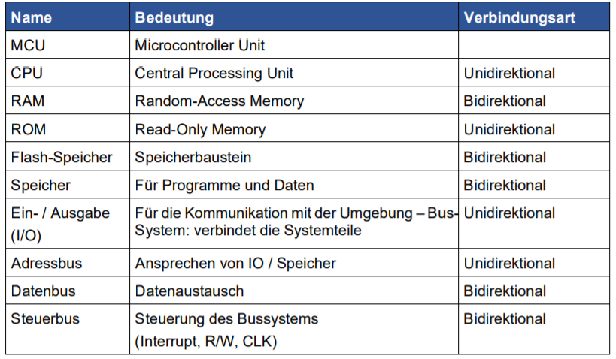

## Zählsysteme

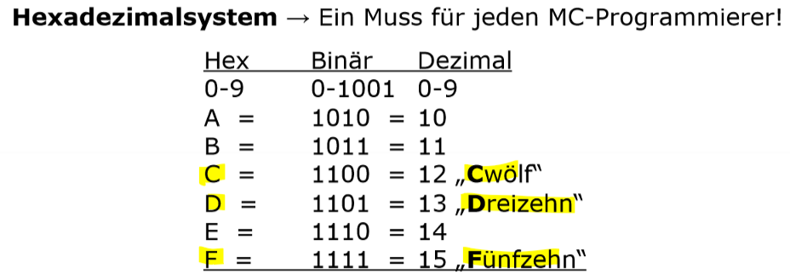

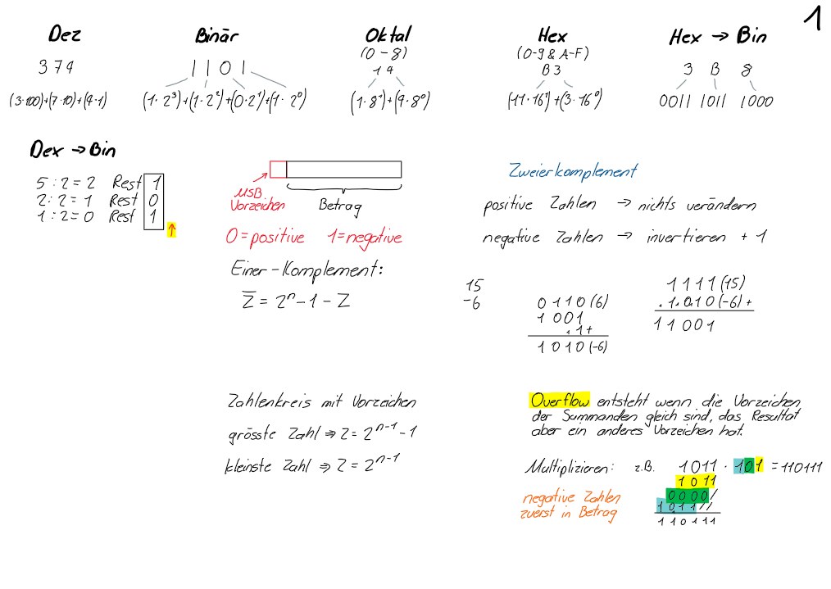

## Unsigned & Signed

Unsigned -> Vorzeichenlose Zahl: Carry-> Übergang grössten zu kleinster Zahl (1111<->0000)

Signed -> Zahl mit Vorzeichen: Overflow betragsmässig grössten Zahlen (0111<->1000)

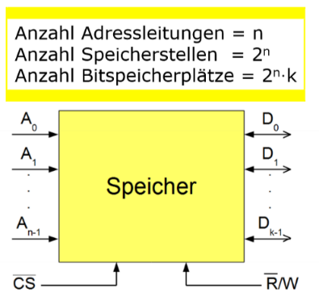

## Bitgruppen & Speicherorganisation

1 Nibble = 4 Bit



1 Byte = 8 Bit

1 Word = 16 Bit (MCU spezifisch)

1K = 210 = 1024 Bit => 10 Adressleitungen

64K = 216 = 65536 Bit => 16 Adressleitungen

k = Anzahl Speicher (z.B. 8 Speicher)

## Schiebe- und Rotationbefehle

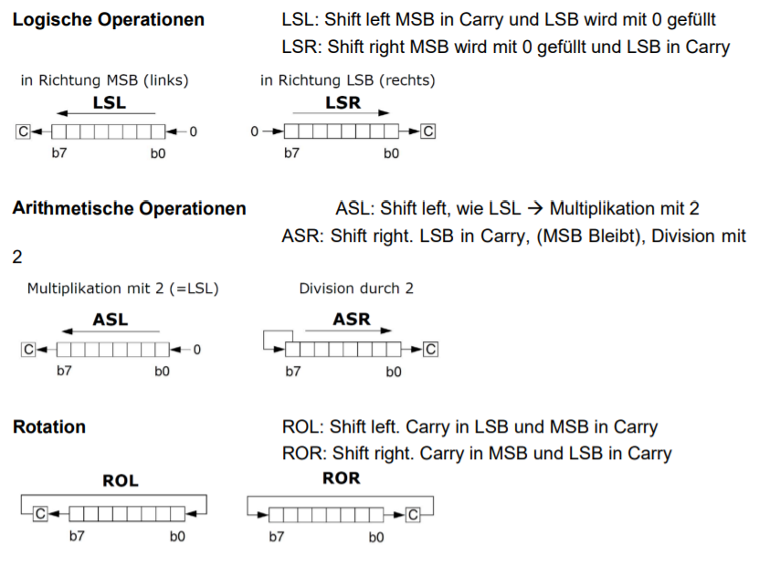

## MCU

MCU (Microcontroller Unit) -> Single-Chip Computer

MCU:

* **CPU**: Central Processing Unit = Zentrale Verarbeitungseinheit
* **Speicher**: RAM & ROM -> Programm & Daten
* **Ein-/Ausgabe-Einheit**: Kommunikation mit der Umgebung
* **Bus-System**: verbindet Systemteile

### Architekturen:

Von-Neumann: - ein gemeinsamer Bus für Programm und Daten  
 - Programm & Daten im gleichen Memory  
 => low-cost MCU

Harvard: - Programm- & Datenspeicher getrennt

-zwei getrennte Bussysteme für Programm & Daten  
 => high-performance MCU

Reduced Instruction Set CPU (RISC): - nur wenige Maschinensprachbefehle  
 - ausführung in einem Taktzyklus

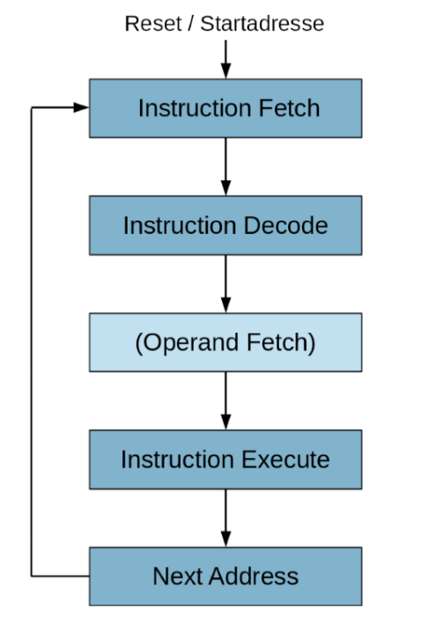

### Befehlszyklen CPU (4 Schritte)

**Instruction Fetsch**: Befehlswort aus dem Speicher ins Befehlsregister der CPU holen

**Instruction Decode**: Befehl erkennen / decodieren, zur Fertigstellung der Mikro-Programmschritte im Steuerwerk.

**Operand Fetch**: Falls nötig, (weitere) Operanden aus dem Speicher in CPU-Register holen.

**Instruction Execute**: Befehlsausführung durch das Steuerwerk.

**Next Address**: Bestimmung der Speicheradresse des nächsten auszuführenden Befehls.

### ARM Cotrex M Prozessor

* 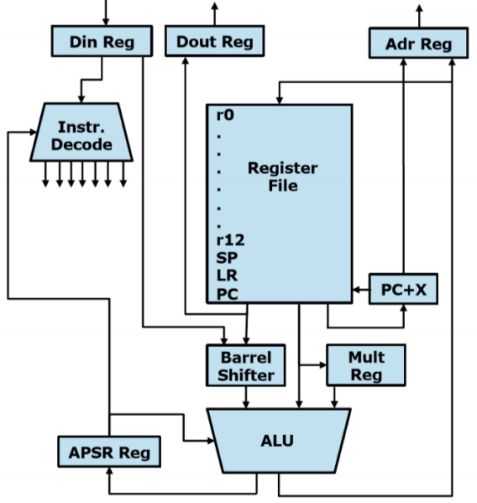32Bit, nach aussen von Neumann
* **REG**: Register = Speicher (FF, RAM)
* **PC**: Programm Counter
* **ALU**: Arithmetic Logic Unit
* **APSR**: Condition Code Register (CCR-Flags, nächste

Seite)

* + - * **SP**: Stack Pointer Stapelspeicher Für Kontext und

Parameter

* **LR**: Link Register (Rücksprungadresse)

### Ein Bild, das Tisch enthält. Automatisch generierte BeschreibungCPU-Register

### Pipelining

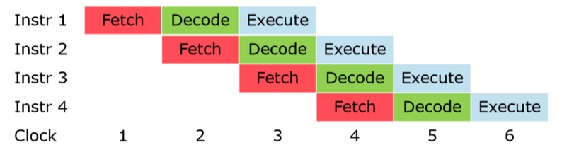3-stufige Pipeline

**Jeden** Taktzyklus wird **gleichzeitig** ein Befehl geladen, der Vorherige Befehl dekodierte und der vor-vorherige Befehl ausgeführt.

### RISC / CISC

**RISC**: Reduced Instruction Set Computer (Rechner mit reduziertem Befehlssatz) ist eine Designphilosophie für Computerprozessoren, die einfache Maschinenbefehle bevorzugt. Die Beschränkung auf einfache Befehle ermöglicht ein einfaches Chipdesign. RISC-Prozessoren können dadurch sehr schnell getaktet werden.

**CISC**: Complex Instruction Set Computer (Rechner mit komplexem Befehlssatz) ist eine Designphilosophie für Computerprozessoren. Die Bezeichnung CISC wurde gewählt, um klassische Befehlssätze von einer neuartigen Form abzugrenzen, dem Reduced Instruction Set Computer (RISC). Ein CISC-Befehlssatz zeichnet sich durch viele, verhältnismäßig mächtige Einzelbefehle aus, wohingegen RISC zugunsten einer hohen Ausführungsgeschwindigkeit und eines niedrigeren Decodieraufwands weitgehend auf komplexe Befehle verzichtet

### Kontrollfragen

1. **32K x 8 Speicher**

→ #-Bitspeicherplätze = 2n * k = 32*210* 8 = 32*1024*8 = 262144

→ #-Adressleitungen = n → = log2(#-Bitspeicherplätze/k) = log2(262144/8) = 15

→ #-Speicherstellen = 2n = 215 = 32768

1. **Unterschied Mikrocontroller vs. Mikroprozessor**

Mikrocontroller ist eine Verbindung von Mikroprozessor & Peripheriegeräten

vs.

Mikroprozessor = einfache Zentraleinheit → CPU

1. **3 Haupt-Systemteile eines Mikrocontrollers**

Speicher, Bussystem, Mikroprozessor (CPU), Peripherie (Ein-/Ausgabe)

1. **Busse einer MCU**

Steuerbus bidirektional (beinhaltet chipselect, read/write Leitung)

Datenbus bidirektional

Adressbus unidirektional

1. **Funktionseinheiten CPU**

ALU, AKKU, PC, ControlUnit, Operation-Register, Instruction-Register, Register-File (nur im ARM)

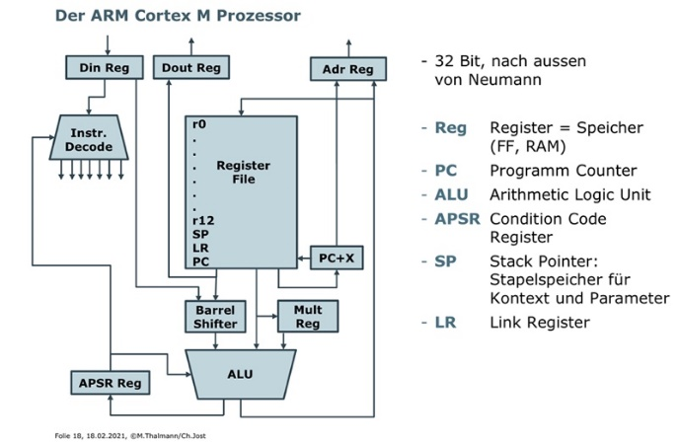

1. **Befehlszyklus CPU**

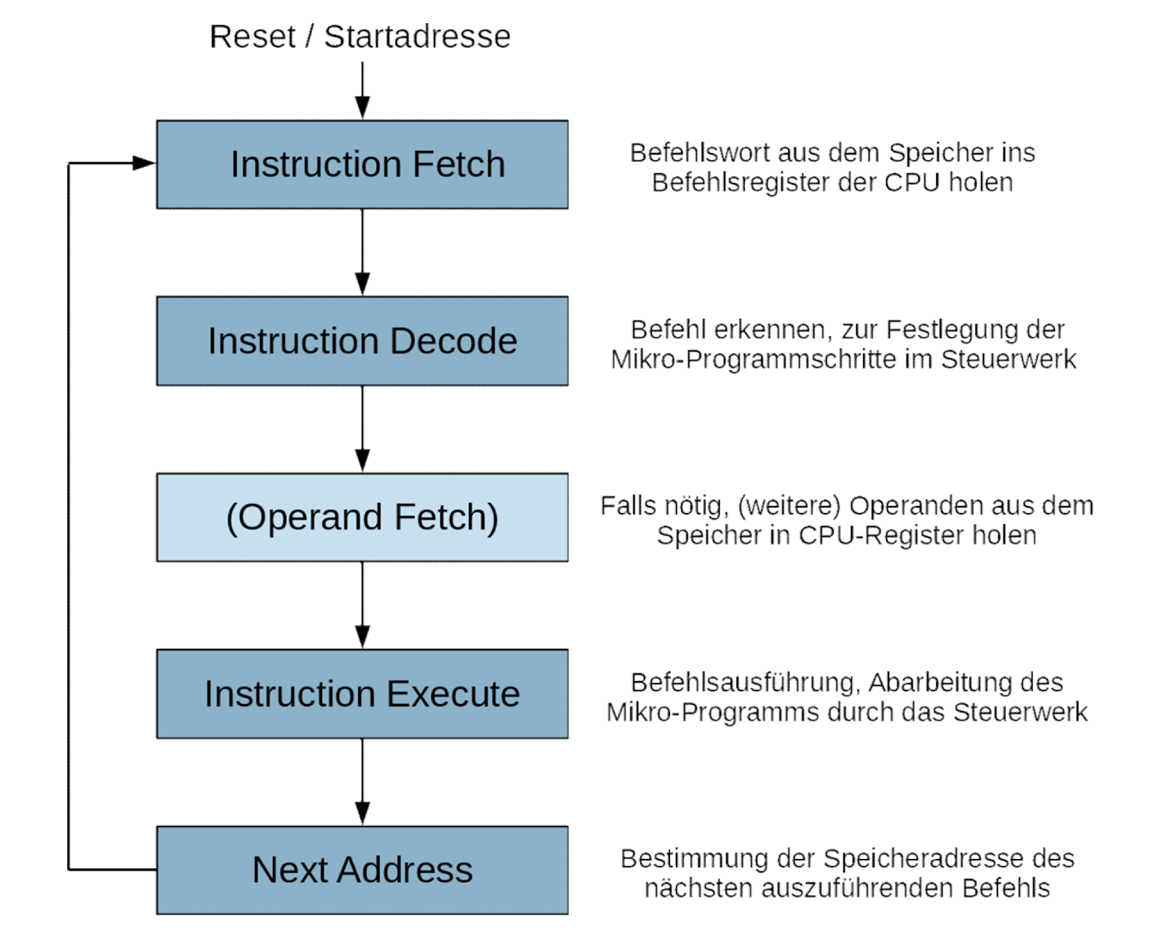

1. **Arten von Registern einer CPU**

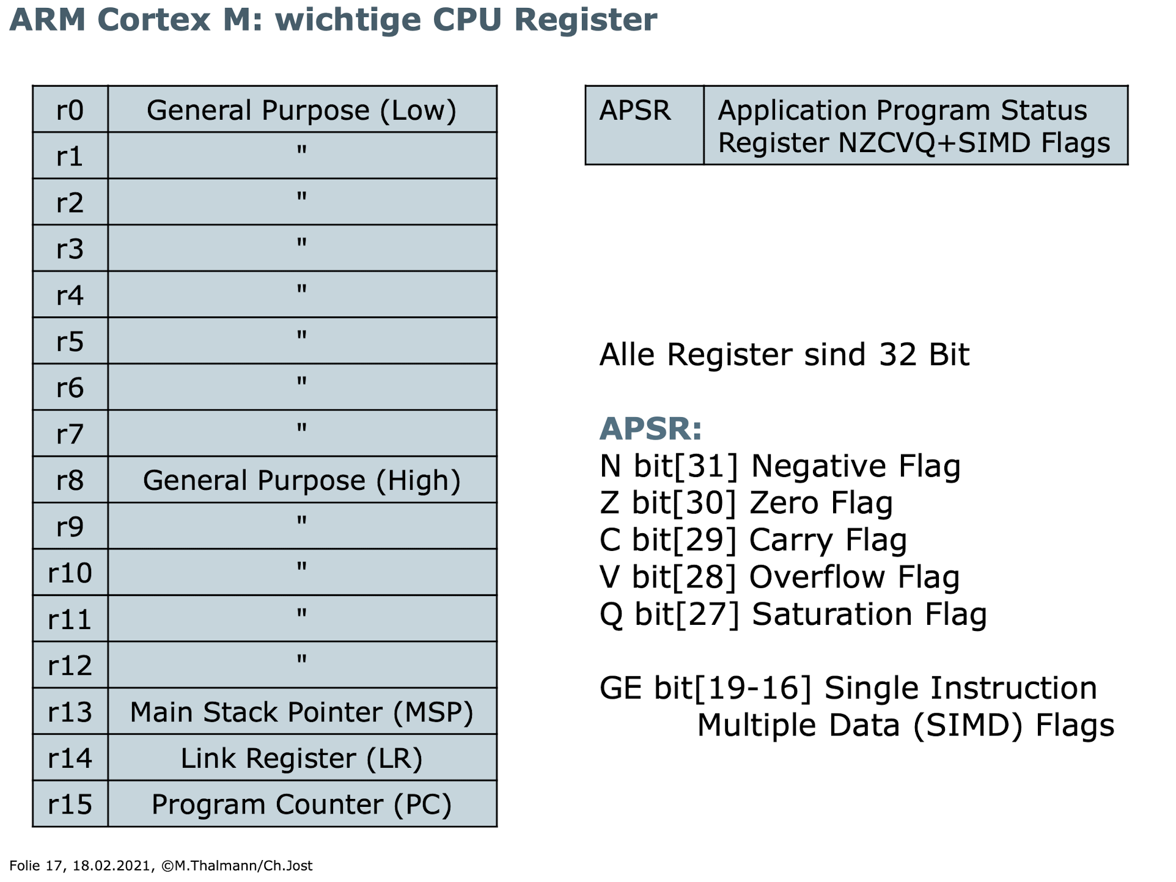

# Pin MUX

## MC-Car2

### Blockdiagramm

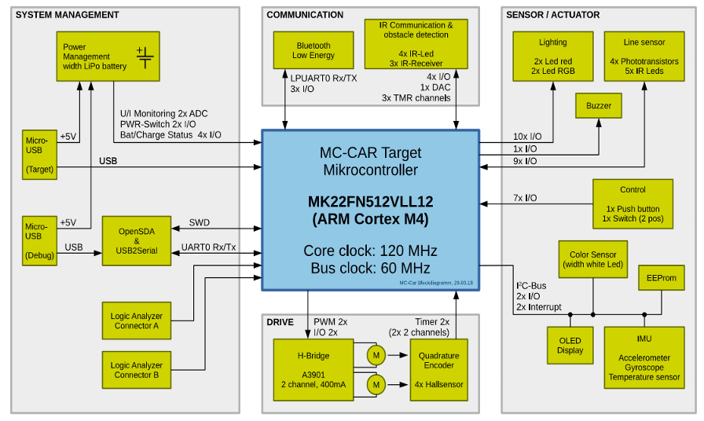

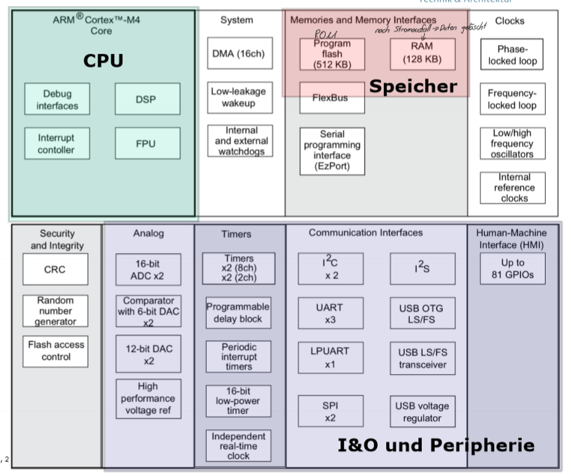

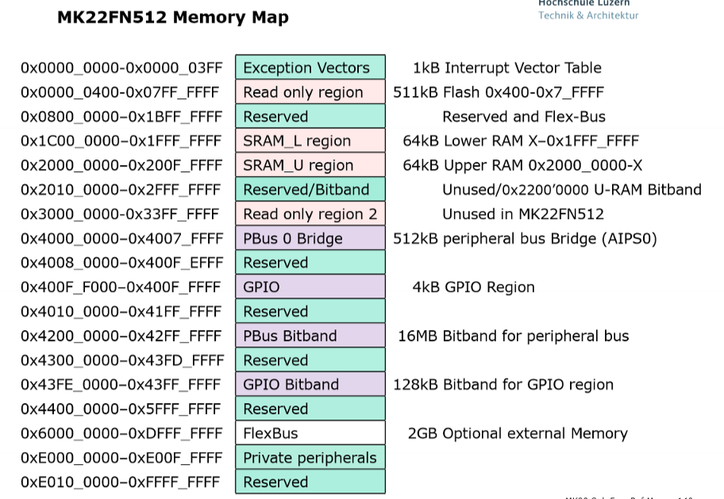

### Typ- Schlüssel

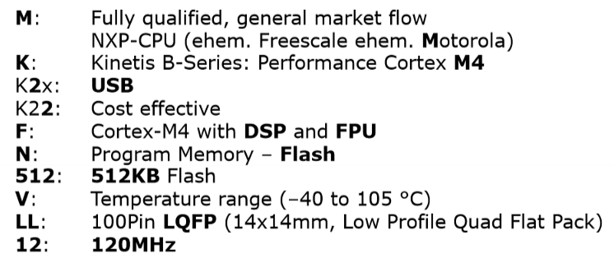

### Programmiersprachen

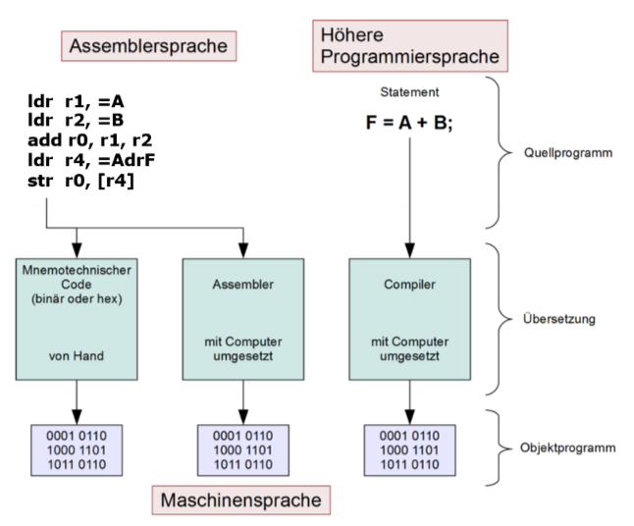Höhere Programmiersprache:

* Portierbar
* Effizienter
* Besser lesbar
* Leichter zu warten
* Vorzuziehen, wenn Rechenleistung und Speicherplatz ausreichen.

Assambler:

* Hardwarebasiert
* Exakte Angaben der CPU-Abläufe
* Voraussagbares Zeitverhalten
* Assembler-Programme können in Hochsprachen-Programme eingebettet werden.

### Designflow

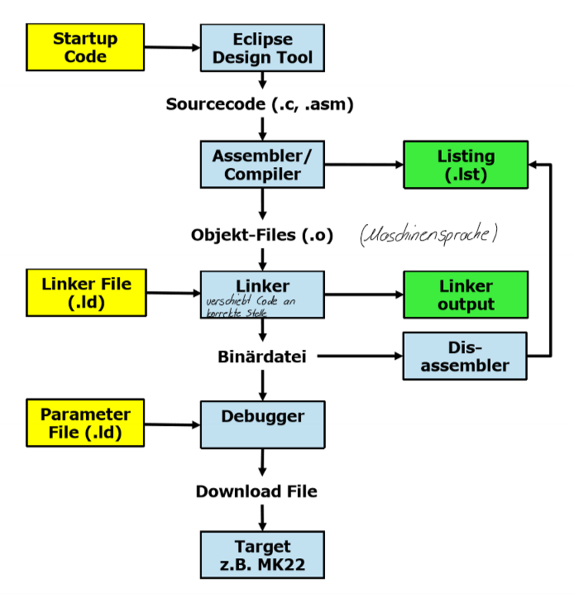

Compiler:

Der Compiler erledigt die Hauptaufgabe der Übersetzung. Er liest was der Präprozessor aus dem Sourcecode gemacht hat und produziert daraus eine Objektdatei (*.o) welche für die Maschine verständlich ist.

Linker:

Der Linker bindet die Objektdateien, die der Compiler erzeugt hat, und gegebenenfalls noch „statische“ Funktionsbibliotheken zu einem ausführbaren Programm zusammen.

### Assembler (Direktive, Befehl)

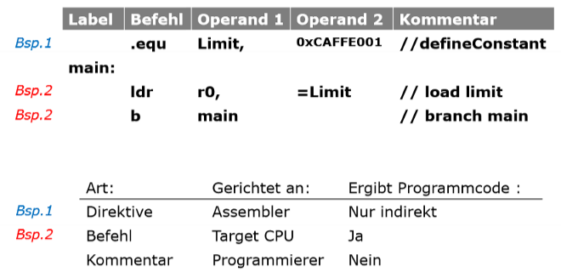

Vom Präprozessor verwendet

### ARM Thumb 2 Maschinen Code

* **Original** Arm Maschinen Code: Alle Befehle 32bit und bedingt.  
  => einfache Decodierung, einfache Pipeline
* ARM **Thumb 1**: Entweder alle Befehle 16bit oder 32bit (Wechsel nur mit Expection Instr. => Code Grösse ↓, Leistung ↓, nur kurze Immediate Werte)
* Arm **Thumb 2**: 16bit und 32bit gemischt, (RAM immer 32bit)  
  => es werden immer zwei 16bit Instruktionen zusammen geladen,  
  => es braucht nur jeden 2. Zyklus einen Instruction-Fetch,  
  => jeden 2. Zyklus kann ein 32bit Operand geladen oder gespeichert werden.  
  => mildert Nachteile der von Neumann Architektur im MK22
* **Write-Buffer**: erlaubt Speicherplatz zu verzögern, bis RAM Interface frei ist.
* Unified Assembler Language (**UAL**); Unterstützt alle ARM Assembler => erhöht Portierbarkeit.

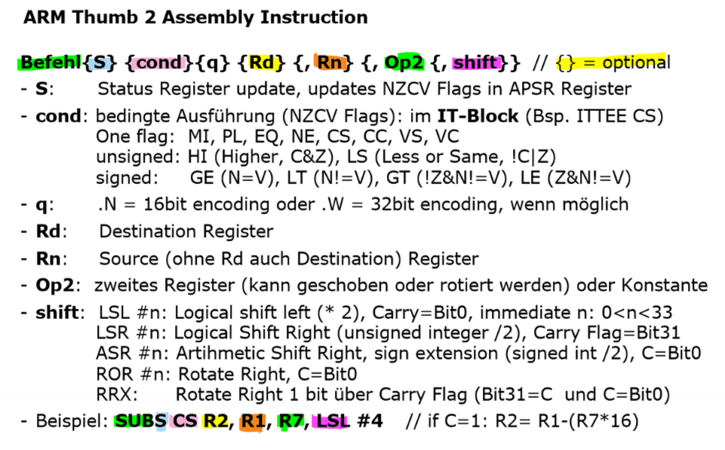

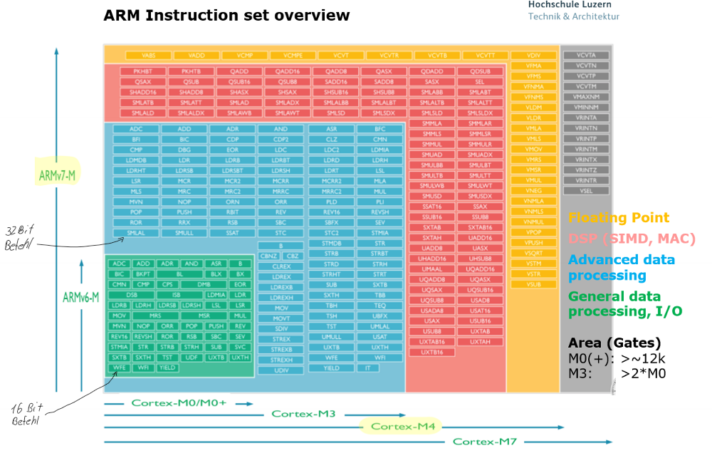

### Condition codes (cccc)

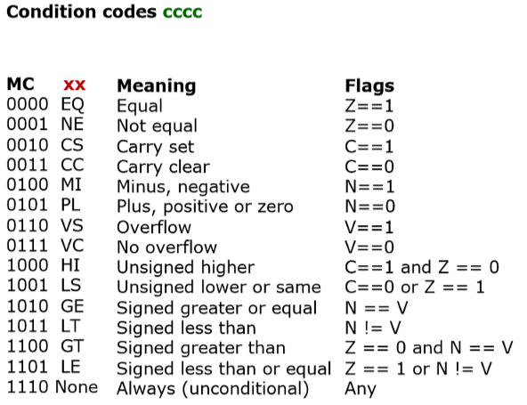

### Endianess

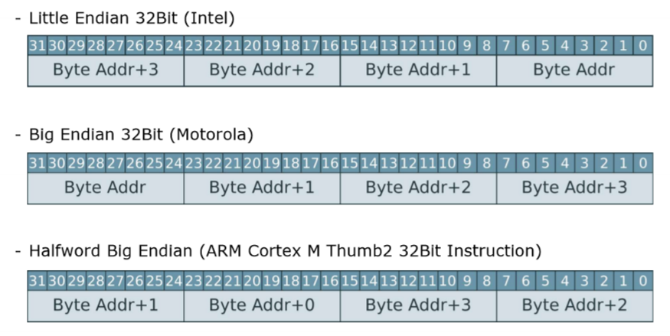

### Load / Store Befehle

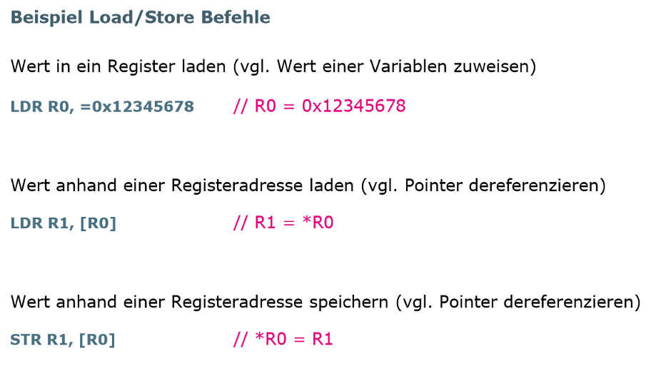

### Adressierungsarten

Inhalt von R1 wird in M[] (Adresse) gespeichert

#### Offset

##### O-Immediate

Immer mal 4 da Bits

* Register Relative LDR R1, [R2, #8] => R1 = M[R2 + offset*4]
* SP-Relative LDR R1, [SP, #8] => R1 = M[SP + offset*4]
* PC-Relative LDR R1, [PC, #8] => R1 = M[PC + 4 + offset*4]

##### O-Register

LDR R1, [R2, R3] => R1 = M[R2 + R3]

##### O-Scaled Register

LDR R1, [R2, R3, LSL #3] => R1 = M[R2 + (R3<<3)]

#### Pre-indexed

LDR R1, [R2, #+5] => R1 = M[R2 + 5]; R2 = R2 + 5

#### Post-indexed

LDR R1, [R2,] #+5 => R1 = M[R2 ]; R2 = R2 + 5

## GPIO

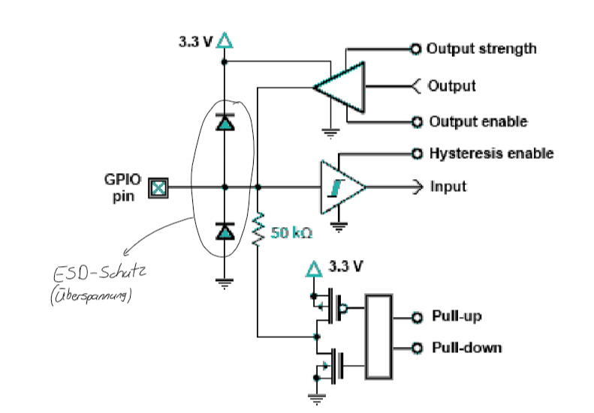

### Konfiguration PCR & GPIO C Ref S 248

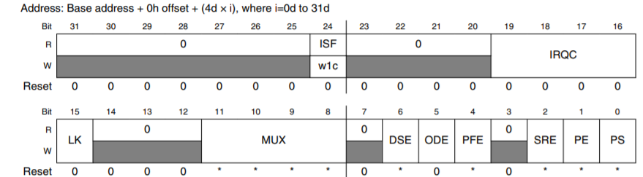  
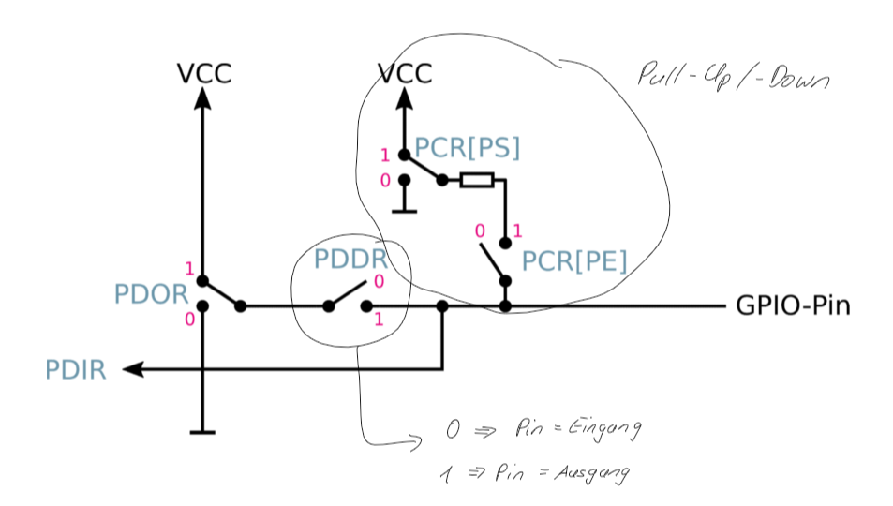

PORTx->PCR[x] = Port_PCR_MUC(x)| PORT_PCR_PE(1) |PORT_PCR_PS(1);

GPIOx->PDDR|= (1<<2); Port Data Direction Register

GPIOx->PDIR|= (1<<2); Port Data Input Register

GPIOx->PDOR|= (1<<2); Port Data Output Register

GPIOx->PSOR|= (1<<2); Port Set Output Register

GPIOx->PCOR|= (1<<2); Port Clear Output Register

GPIOx->PTOR|= (1<<2); Port Toggle Output Register

### Konfiguration PCR & GPIO Assembler

Muxing:

ldr r1, =0x100 // load the MUX value 0x100 (GPIO) into r1

ldr r0, =PORTC_PCR8 // load adr of PORTC_PCR8 into r0

str r1, [r0] // store the content of r1 into PORTC_PCR8

ldr r0, =GPIOC_PDDR // load the PDDR Regsieter

ldr r1, =0x0100 // load bitmask for Bit8

str r1, [r0]

## Kontrollfragen

1. **Haupt-Funktionsgruppen des MC-Car**

Motoren, Motortreiber (H-Brücke), Motor-Encoder, USB-Schnittstellen, Liniensensor , 3x Distanzsensor, WLAN-Modul, Farbsensor, Batterie, Display, Joy-Stick, LED’s,...

1. **Neues Image auf MC-Car laden**

Hochsprache muss in Assembler-Language übersetzt werden, danach kompiliert und mit dem Debugger auf den MC-Car geladen werden

(Eclipse → .c → Compiler → .o → Linker → Binärdatei → Debugger)

1. **Unter welchen Umständen eine MCU im Assembler programmieren?**

* Für sehr zeitkritische Funktionen/Implementationen z.B. alle 5 Zyklen etwas toggeln
* Wenn man ein Betriebssystem auf einem anderen Prozessor nimmt
* Zum Debuggen (Assembler-Code ist dafür sehr geeignet)
* Um zu verstehen, wie ein Prozessor funktioniert

1. **Welche Informationen sind im Linkerfile (*.ln) abgelegt?**

Der Linker setzt Adressen bzw. ordnet die .o-Files in die richtige Position → im Linkerfile steht das Memorymap

1. **Unterschied «Befehl», «Direktive» im Assembler Source-File**

Direktive an Assambler gerichtet, ergibt nur indirekt Programmcode,beginnen mit

Punkt, Wird vom Präprozessor interpretiert

Befehl an Target CPU gerichtet ergibt Programmcode

Wird in Maschinensprache übersetzt & direkt auf Controller ausgeführt

1. **Vorteile Thumb 2 Assembler**

ARM Thumb2 Maschinencode mischt 32bit & 16bit Befehle, der RAM Zugriff ist aber tortzdem immer 32bit! (automatische Umschaltung)

→ es werden immer gleichzeitig zwei 16bit Instruktionen geladen → braucht daher nur jeden 2. Zyklus ein Instruction-Fetch

→ jeden 2. Zyklus kann ein 32bit Operand geladen werden

1. **UAL**

= Unified Assembler Language → Assemblerprogramme sind Programmiersprachen für MC

→ unterstützt alle ARM Assembler, was die Portierbarkeit erhöht

1. **Funktion der IT Instruktion**

Sie ist ein Assembler-Befehl. IT = «if then», ITE = «if then else” (beliebige Kombinationen von bis zu 5x sind möglich)

1. **ARM Thumb2 Adressierungsarten**

- Inherent  
- Immediate(IMM)

### Kontrollfragen 2

1. **Wie lädt man eine 32Bit breite Konstante in ein Register?**

Variante 1: LDR ‘*reg’*, =’*32bit* *value’*

Variante 2: 16bit laden, schieben, 16bit laden → 16bit-Befehl mit Immediate-Offset

1. **In welcher Reihenfolge stehen Bytes einer 32Bit Instruktion im Speicher?**

Halfword big endian   
(halfword = 16bit → 1. Little Endian (LSB first), 2. Big Endian (MSB first)) → *Zmfsg S.10*

1. **Vorteil der 32Bit Branch Instruktion gegenüber der 16Bit Variante?**

Mit 32bit kann weiter gesprungen werden

1. **Schnellste Möglichkeit R0 & R2-R5 im Memory zu speichern? Wie viele Bus-Zyklen?**

Entweder ‘push’ mit 6 Zyklen (5 Zyklen zur Speicherung & 1 Zyklus zum Laden der Instruktion)  
oder  
1 Zyklus mit STM (store multiple register)

1. **Unterschied zwischen GT (Greater than) & HI (Higher)**

HI = unsigned

GT = signed

1. **Warum gibt es so viele Maschinencodes für ADD?**

Da es stets eine Begrenzung der verfügbaren Bits gibt. Daher muss man überall Kompromisse eingehen und somit gibt es für unterschiedliche Zahlen-Grössen verschiedene optimierte ADD-Befehle.

# Stack

## Stack, Heap, SP

* 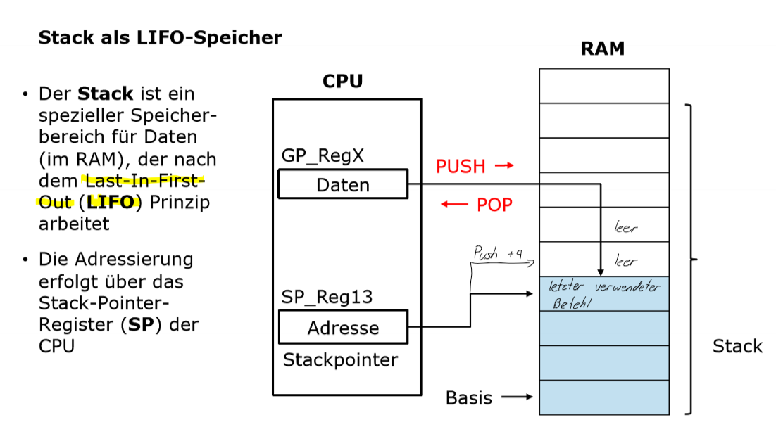SP => nächst freien Speicherplatz
* 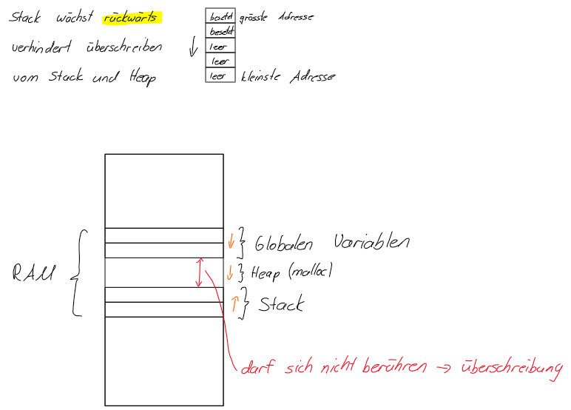Push => auf Stack und SP dekrementieren
* POP => vom Stack und SP inkrementieren
* Stack wächst in kleiner werdende Adressrichtung

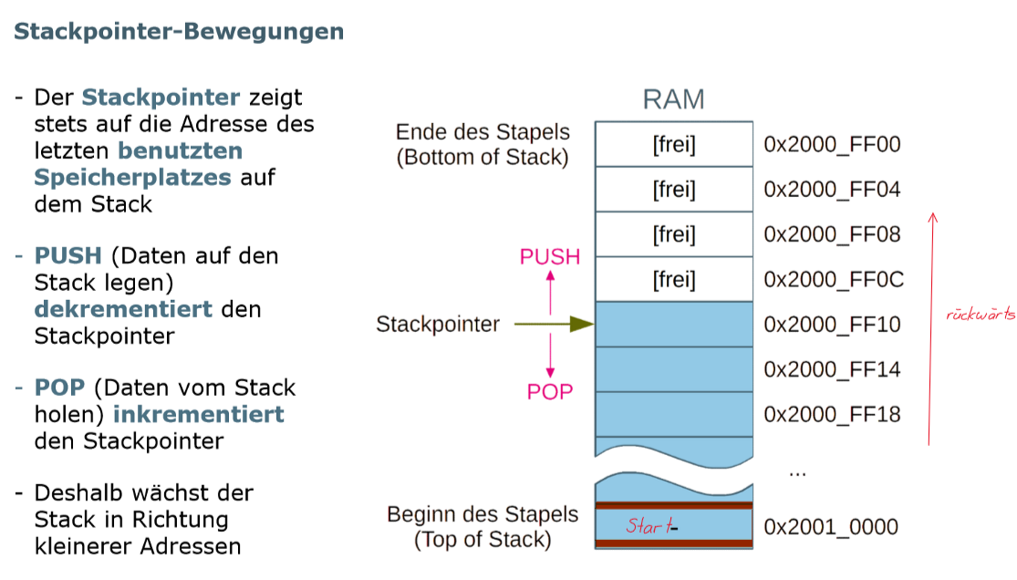

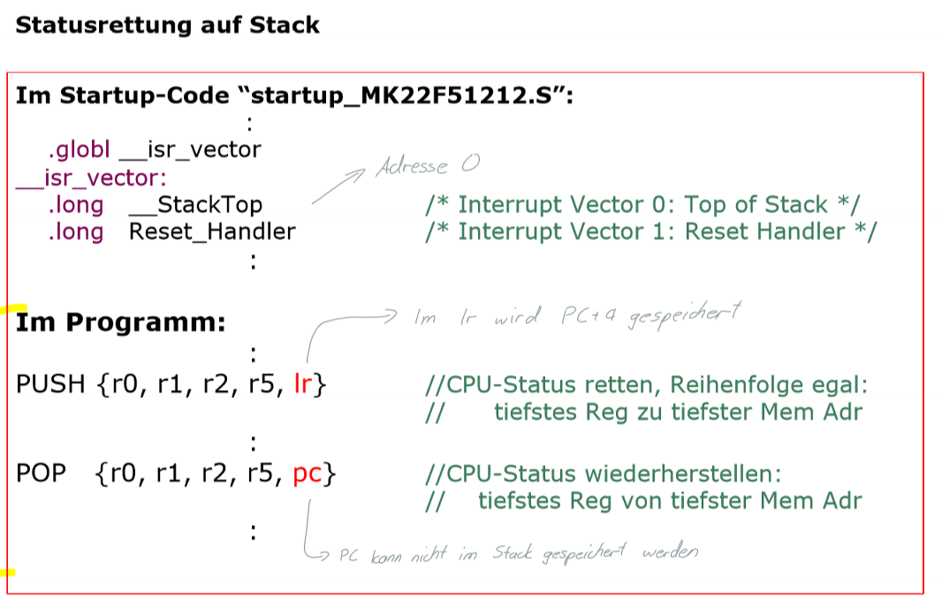

## Unterprogramme

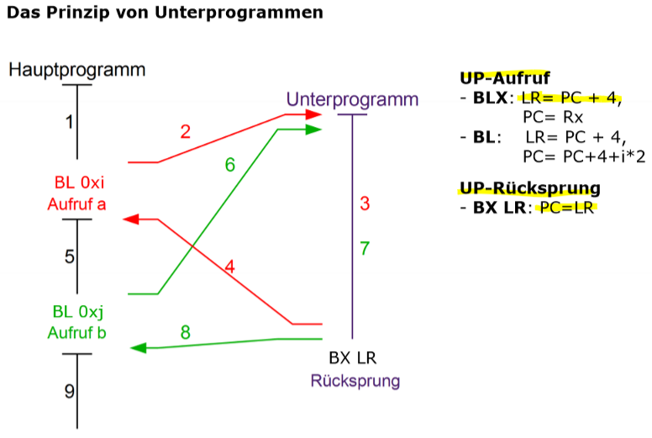

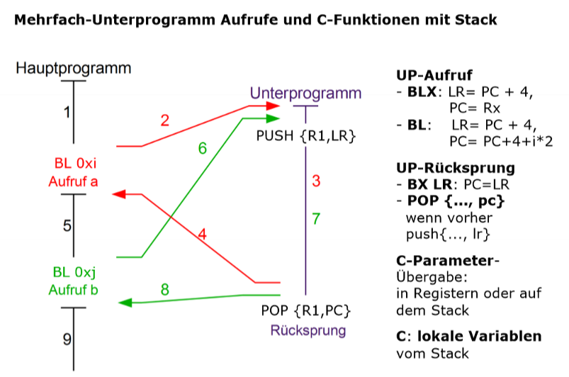

#### Vor- & Nachteile

**Vorteile**

* Wiederkehrende Befehlsfolgen sind nur **einmal** **im Speicher** abgelegt => geringerer Speicherbedarf
* Wiederkehrende Befehlsfolgen werden nur **einmal programmiert** und getestet => kleinerer Entwicklungsaufwand
* Programme können **modular aufgebaut** werden => kleineres Fehlerrisiko
* Programme können von mehreren Personen parallel entwickelt werden => höhere Produktivität im Team
* Teilprogramme können **unabhängig** voneinander **übersetzt** werden => kürzere Compile-Zeiten, Bibliotheken mit Standartfunktionen

**Nachteile**

* Der Aufruf des Unterprogramme, Parameterübergabe und Rücksprung brauchen Zeit => langsamere Programmmausführung
* Stackgrösse wächst bei verschachtelten Unterprogrammen an

## Stackgrösse

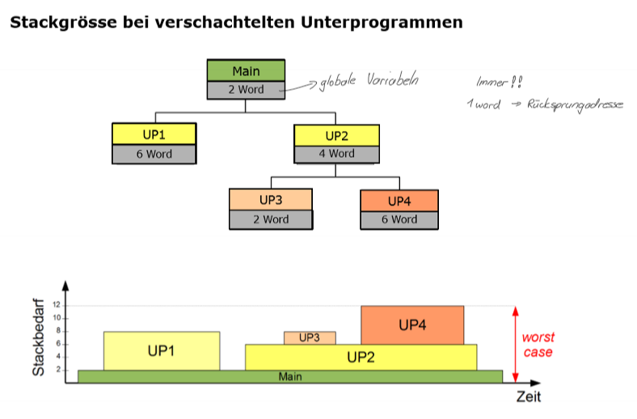

## Kontrollfragen

1. **Nach welchem Prinzip funktioniert ein Stack?**

LIFO (last in first out)

1. **Wie wird der Stack initialisiert?**
2. Stack-Top wird ganz unten im Flash and Adresse 0 definiert (Startadresse definieren)
3. Grösse des Stacks wird definiert
4. Die Adresse zum Stack-Top wird in den SP (Stackpointer) geladen
5. **Welche Informationen werden auf dem Stack gespeichert?**

→ Rücksprungadresse

→ Lokale Var., welche nach Rücksprung wieder vorhanden sein müssen

→ gerettete Register bei Unterprogramm-Aufrufen

→ Parameterübergabe

(→ CPU Status also LR wird gerettet & dann in den PC zurückgeholt

→ Daten des RAM)

1. **Welche Informationen können nicht auf dem Stack gespeichert werden?**

* Arrays (da sonst der Stack extrem schnell voll wäre)
* z.T. auch globale Variablen nicht, da diese bereits vor der Stack-Initialisierung erstellt werden
* Program-Counter (aufgrund des Assemblers)

(Alles was zu gross ist → Array, alles vom Heap(malloc), globale Var., Dinge im Init-Code)

1. **Vor- & Nachteile von Unterprogrammen**

+ geringerer Speicherbedarf

+ kleinerer Entwicklungsaufwand

+ modular (→ Grosse Probleme können in vielen kleineren Teilprobleme aufgeteilt werden)

+ Widerverwendbarkeit

- Programm wird langsamer, da mehr Zyklen benötigt bzw. hin- & her gesprungen werden muss

1. **Welche Arte der Parameterübergabe kennen Sie und wie werden diese realisiert?**

Im wesentlichen 3 Methoden:

* Übergabe in Registern → einfachste Methode, eingeschränkt durch Anzahl verfügbarer Register
* Übergabe in Stack → Rücksprungadresse zum Stack (=Stackpointer) muss erhalten bleiben beim Auslesen & löschen der Var. Im Stack!
* Übergabe durch Variable → nur wenn grosse Felder übergeben werden, da leicht unerwünschte Nebeneffekte auftreten können

# Timmer & Interrupts

## Timmer

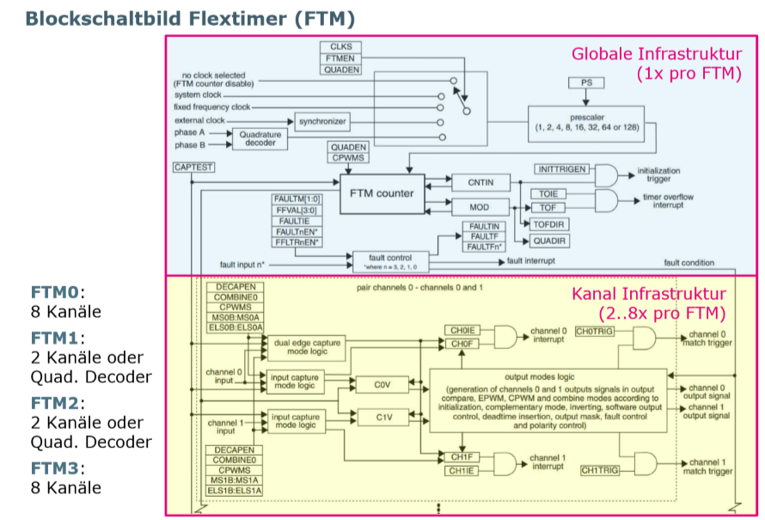

FTM0: 8 Kanäle / Channel  
FTM1: 2 Kanäle / Channel oder Decoder  
FTM2: 2 Kanäle / Channel oder Decoder  
FTM3: 8 Kanäle / Channel

### Timmer Programmieren

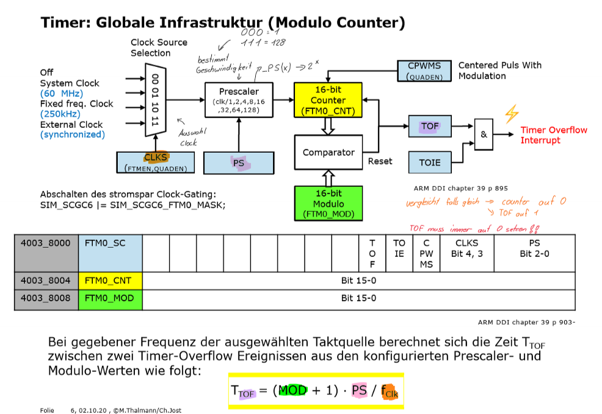

**void** **main**(**void**)

{

SIM->SCGCx|= SIM_SCGCX_FTMx(1); // set cockgating from FTM3

FTMX->MOD = 15600; // set modulo MOD=T*fclk/PS+1

// Set frequency Clock, set prescaler, enable TOIE interrupt

FTM3->SC = FTM_SC_CLKS(2) | FTM_SC_PS(3) | FTM_SC_TOIE(1);

}

Andere Variante:

**void** **ftm0Init**(**void**)

{// set clockgating for FTM0

SIM->SCGC6 |= SIM_SCGC6_FTM0(1);

// configure the timer

FTM0->SC = FTM_SC_CLKS(2) | FTM_SC_PS(0);

/Enable interrupt on NVIC with Prio:PRIO_FTM0(defined in platform.h)

NVIC_SetPriority(*FTM0_IRQn*, PRIO_FTM0); // set interrupt priority

NVIC_EnableIRQ(*FTM0_IRQn*); // enable interrupt

}

Alle Timer:

SIM->SCGC6|= SIM_SCGC6_FTM1(1)|SIM_SCGC6_FTM2(1)|SIM_SCGC6_FTM3(1)

SIM_SCGC6_AD0C(1) | SIM_SCGC6_ADC1(1);

SIM->SCGC4|=SIM_SCGC4_UART0(1)|SIM_SCGC4_UART1(1)|SIM_SCGC4_UART2(1)

SIM_SCGC4_I2C0(1) | SIM_SCGC4_I2C1(1)

## Interrupt

### Polling

Polling = Zyklisches Abfragen (z.B. mit while Schleife)

+ **Kürzere Programmunterbrechung**, da bei der Programmierung der Zeitpunkt bekannt ist, ist eine **effizientere Staus-Rettung** möglich.

- **Vergeudung von Rechenzeit** bei seltenen Ereignissen

### Interrupt

Interrupt = Ausnahmebehandlung

Interrupt Serviceroutine (ISR)

+ **Sehr kurze Reaktionszeit** durch automatisches Reagieren auf Ereignis und Unterbrechung des Programms zur Abarbeitung einer Interrupt-Service-Routine (ISR) => Echtzeitfähige Systeme je nach Interrupt-Latzen möglich

- **Aufwendige Status-Rettung** nötig, da Zeitpunkt der Programmunterbrechung unklar.

### Statusrettung

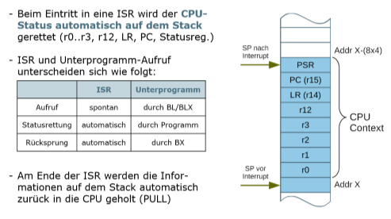

=> während Interrupt kann auf Stack zugegriffen werden

### Interruptquellen

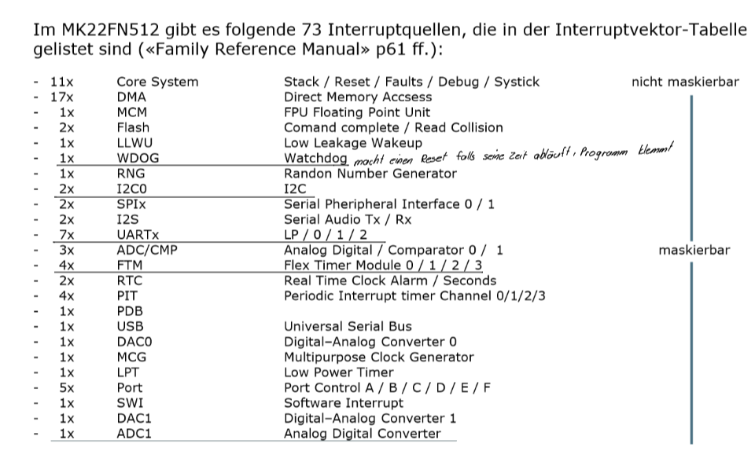

### Prioritäten

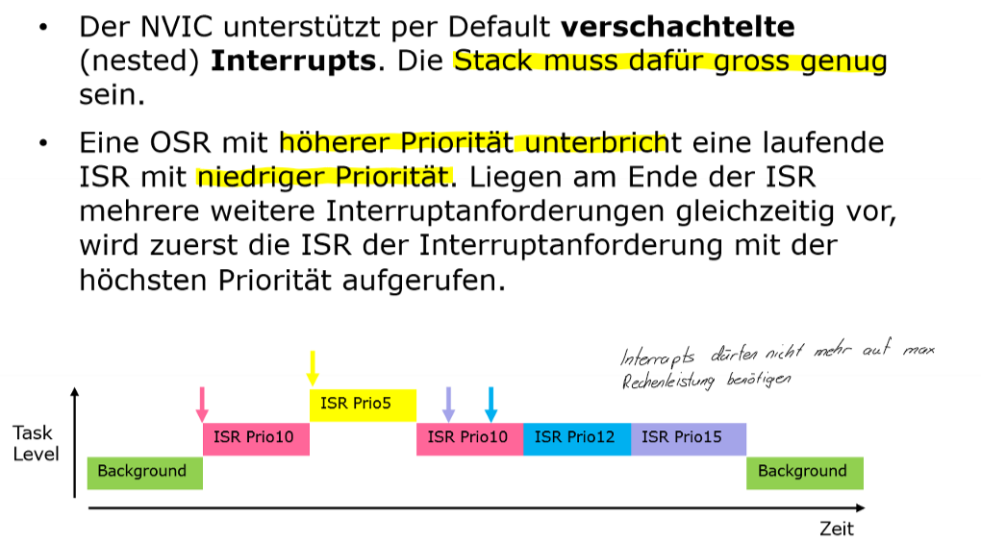

### Programmierung!!

Ohne Channel:

**void** **FTM3_IRQHandler**(**void**){

FTMx->SC &= ~FTM_SC_TOF_MASK; // clear TOF!!

Auszuführender Code

}

Mit Channel:

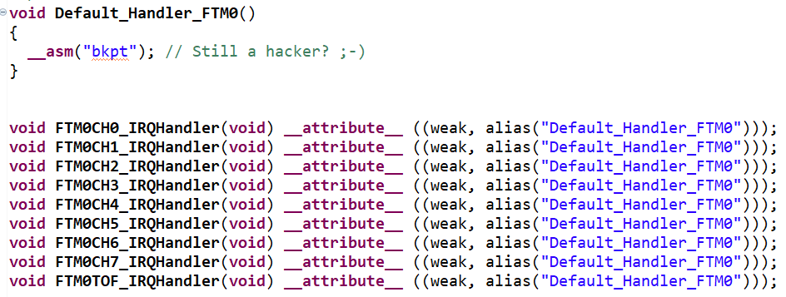

**void** **FTMxCHx_IRQHandler**(**void**)

{

FTMx->CONTROLS[x].CnSC &= ~FTM_CnSC_CHF_MASK; //clear channel flag

Auszuführender Code

}

**void** **main**(**void**)

{

FTMx->SC = FTM_SC_TOIE(1); // set enable TOIE interrupt

FTMx->SC &= ~FTM_SC_TOF_MASK; // clear TOF, nicht sofort auslösst

NVIC_SetPriority(*FTMx_IRQn*,Ptiorität); // set interrupt priority

NVIC_EnableIRQ(*FTMx_IRQn*); // enable interrupt NVIC_DisableIRQ(*FTMx_IRQn*); // disable interrupt

}

## Kontrollfragen

1. **Wozu werden Interrupts benötigt?**

Um auf nicht vorhersehbare Ereignisse spezifisch & sofort reagieren zu können. → auf zeitkritische Sachen eingehen (System kann zudem z.B. in den Standby schalten bis Interrupt ausgelöst wird → stromsparend)

1. **Vor- & Nachteile von Polling- & Interruptbetrieb**

**Polling:**

+ effiziente Status-Rettung möglich

+ einfacher zu programmieren & zu debuggen

- ‘verschwendet’ Rechenzeit wegen dauerndem Abfragen

**Interrupt:**

+ sehr kurze Reaktionszeiten

+ echtzeitfähig & Programm kann in Zwischenzeit etwas anderes tun

- Status-Rettung aufwändiger, da Zeitpunkt im Programm nicht bekannt ist

1. **Was ist eine ISR?**

= interrupt service routine

= Ausnahmebehandlung

→ definiert, wie auf ein bestimmtes unvorhergesehenes Ereignis reagiert wird

1. **Unterschied ISR vs. Subroutine**

ISR → für die Reaktion des Systems bei unvorhergesehenen Ereignissen zuständig

→ von der HW ausgelöst

Subroutines → sind Unterprogramme, welche zu bestimmten Zeiten aufgerufen werden

→ von der SW ausgelöst

1. **Was sind Interruptvektoren & wie funktionieren sie?**

= Adresse, die auf die ISR zeigt → enthalten Vektoradressen, welche im Falle eines Interrupts aufgerufen werden → Prozessor kann so an die vordefinierte Vektroadresse, wo die Startadresse der ISR enthalten ist, springen.

1. **Wie viele Bits umfasst ein Counter im Timersystem?**

Counterregister = 16Bit

1. **Warum realisiert man Zeitverzögerungen mit dem Timersystem und nicht mit NOP-Befehlen?**

NOP = ‘no operation’

→ NOP-Befehle ‘verschwenden’ Rechenzeit

→ Bei NOP-Befehlen können zeitliche Verzögerungen auftreten, da diese z.B. durch Interrupt unterbrochen werden können

→ Timer laufen autonom (bzw. unabhängig vom Programm, weil Timer = HW-Module)

→ Timer können auch im Nachhinein leichter angepasst werden (z.B. bei Änderung der CPU-Taktrate) → grössere Kompatibilität

1. **Warum ist es vorteilhaft das Timer-Modul mit einem Modulo-Wert von 0xFFFF zu betreiben?**

Vereinfacht Zeitberechnung bei Timer-Overflow

# UART

4 Serielle Schnittstellen: 3* UART und 1* LPUART

## Parallel vs. Serielle

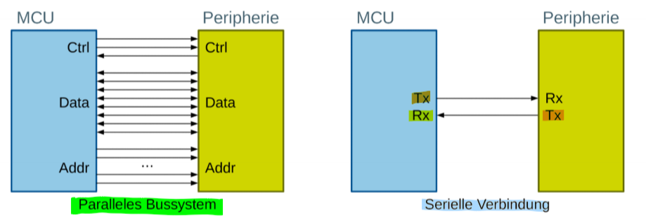

* Typisches **paralleles** Interface:  
   8 Datenleitungen +16 Adressleitungen + 3 Steuerleitungen = 27 Pins + 1GND
* Einfache **serielle** Verbindung:  
   1 Transmit + 1 Reciver = 3 Pins + 1GND

Bandbreite: Parallel n-mal mehr => n = Anzahl Leitungen. Bei gleicher Taktrate ist parallel schneller

## RS-232 Protokoll

* **Asynchrone** Punkt-zu-Punkt Übertragung mit **separater** **Rx & Tx** Datenleitung
* RS-232 => USB oder Bluetooth
* Meistens **ohne Parity-Bit** dafür **mit** einer **Checksumme** auf einer höheren Protokollschicht
* Rx Leitung geht auf LOW =>Start Übertragung  
  Stop => Rx Leitung Hight
* Sender & Empfänger benötigen **gleiche Baudrate**

## Even/ Odd Parity

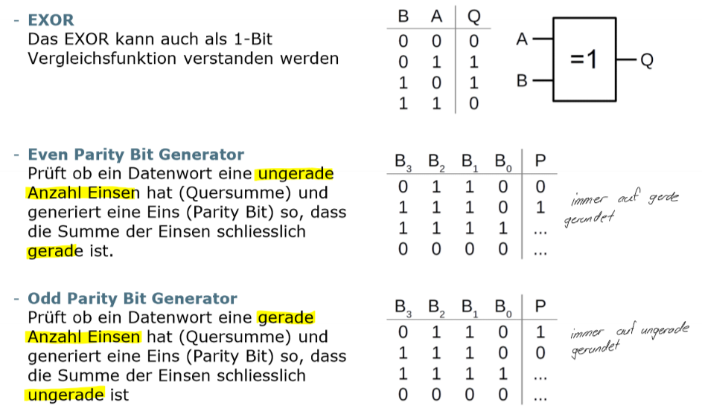

## Steckerbelegung RS-232

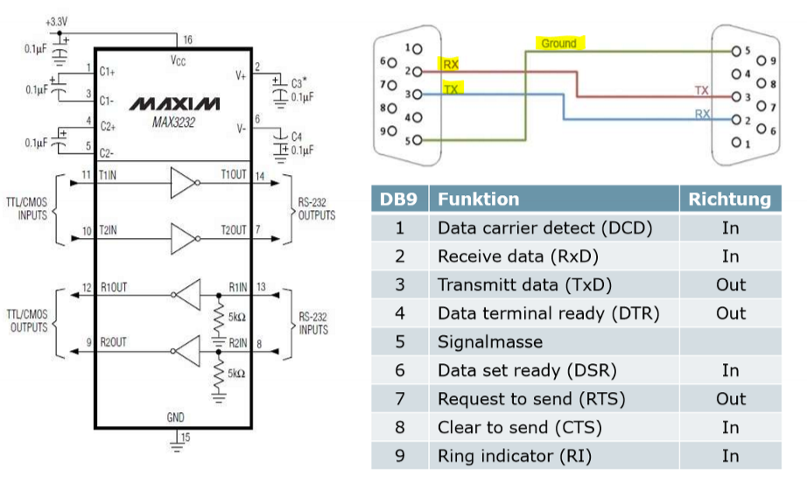

## Transmitter (Sender)

Baud ist ein Symbol pro Sekunde. In einem Baut können mehrere Bits sein.

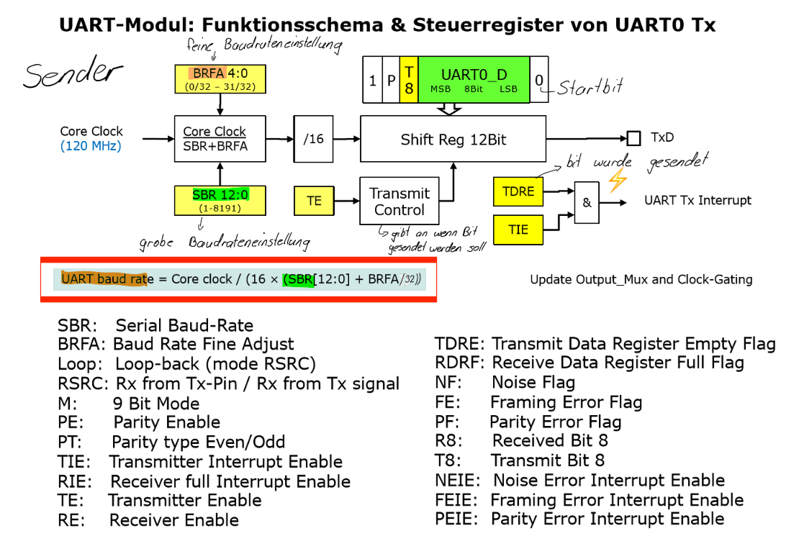

## Receiver (Empfänger)

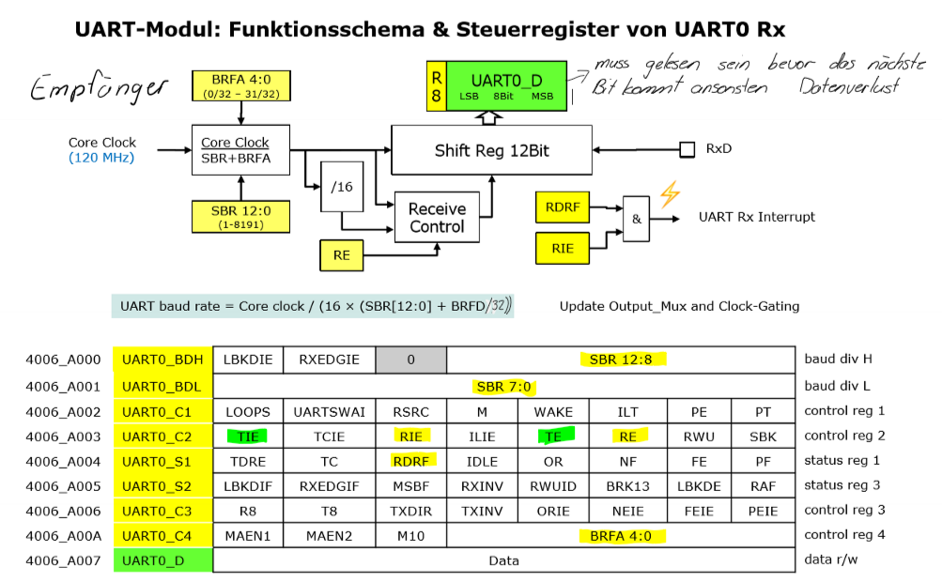

## Startbit & Data Sampling

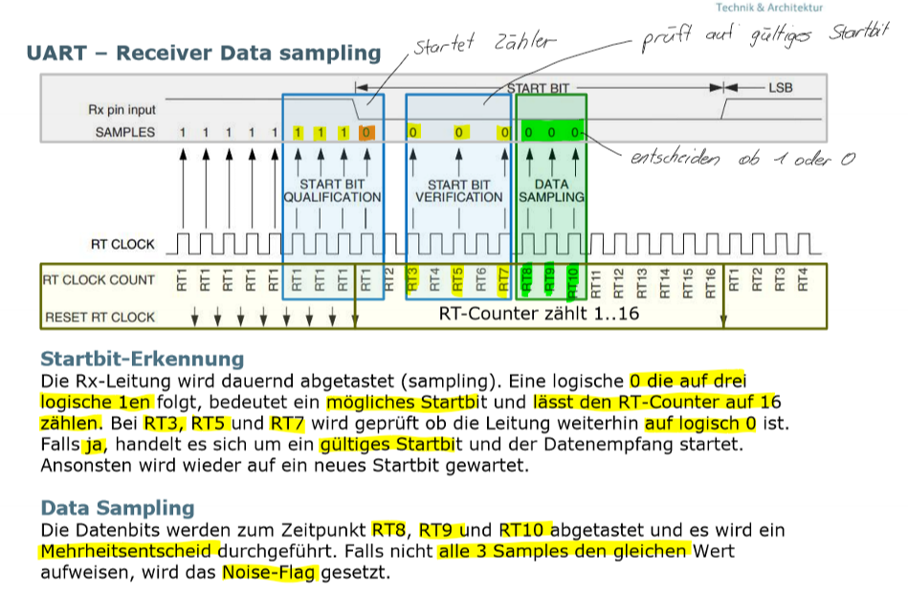

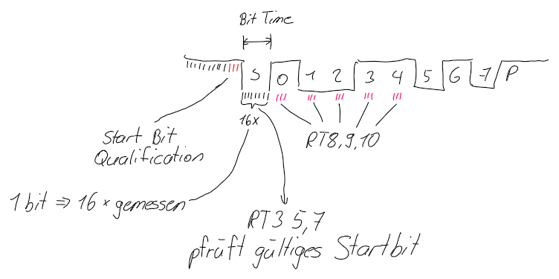

## Programmierung

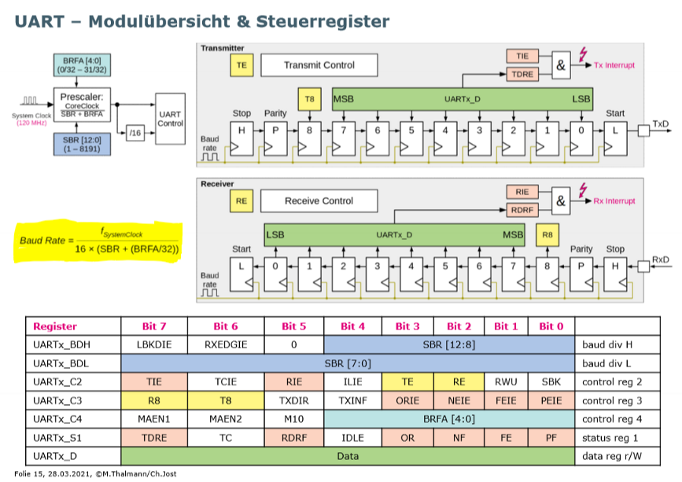

**void** **uart0Init**(uint16_t baudrate)

{

txBufReadPos = txBufWritePos = txBufCount = 0;

rxBufReadPos = rxBufWritePos = rxBufCount = 0;

//1. configure clock gating (Kinetis Reference Manual p277) KRM277

SIM->SCGC4 |= SIM_SCGC4_UART0(1);

//2. configure port multiplexing, enable Pull-Ups and enable OpenDrain (ODE)!

// OpenDrain is needed to ensure that no current flows from Target-uC to the Debugger-uC

PORTA->PCR[1] = PORT_PCR_MUX(2) | PORT_PCR_PE(1) |PORT_PCR_PS(1) | PORT_PCR_ODE(1);

PORTA->PCR[2] = PORT_PCR_MUX(2) | PORT_PCR_PE(1) |PORT_PCR_PS(1) | PORT_PCR_ODE(1);

//3. set the baudrate into the BDH (first) and BDL (second) register. KRM1215ff

uint32_t SBR = CORECLOCK/(16*baudrate);

UART0->BDH = (SBR>>8) & 0x1F; // hight Bits

UART0->BDL = SBR & 0xFF; // low Bits

//4. enable uart receiver, receiver interrupt and transmitter as well as

// enable and set the rx/tx interrupt in the nested vector interrupt controller (NVIC)

UART0->C2 = UART_C2_RE(1) | UART_C2_TE(1) | UART_C2_RIE(1);

// set interrupt priority from rx_tx

NVIC_SetPriority(*UART0_RX_TX_IRQn*,PRIO_UART0);

// enable interrupt from rx_tx

NVIC_EnableIRQ(*UART0_RX_TX_IRQn*);

//5. enable the error interrupts of the uart and configure the NVIC

//ORIE => Overrun Error, NEIE => Noise Error

UART0->C3 = UART_C3_ORIE_MASK | UART_C3_NEIE_MASK | UART_C3_FEIE_MASK;

NVIC_SetPriority(*UART0_ERR_IRQn*, PRIO_UART0);

NVIC_EnableIRQ(*UART0_ERR_IRQn*);

}

**void** **UART0_RX_TX_IRQHandler**(**void**)

{

// beim uart wird flag automatisch gelöst

OnEnterUart0RxTxISR();

uint8_t status = UART0->S1;

uint8_t data = UART0->D;

**if** (status & UART_S1_RDRF_MASK)

{

//6. store the received byte into receiver Queue (rxBuf)

// but only if the queue isn't full!

// Prüft ob Buffer genug gross ist

**if**(rxBufCount < UART0_RX_BUF_SIZE){

rxBuf[rxBufWritePos++] = data; // Schreibt Daten in Buffer

rxBufCount++; // vergrössert Abstand writePos -> ReadPos

// spring an den Anfang(0) zurück

**if**(rxBufWritePos == UART0_RX_BUF_SIZE) rxBufWritePos = 0;

}}

// Daten aus Mc lesen

**if** (status & UART_S1_TDRE_MASK)

{

**if** (txBufCount > 0) // prüft Inhalt Buffer

{

// Aus Buffer (readPos) in Data Register schreiben, danach wird ReadPos verändert

UART0->D = txBuf[txBufReadPos++];

txBufCount--; // bewgt readPos -> writPos

**if** (txBufReadPos == UART0_TX_BUF_SIZE) txBufReadPos = 0;

}

**else**{

// falls letztets Zeichen -> interrupt aus

UART0->C2 &= ~UART_C2_TIE_MASK;

}

}

OnExitUart0RxTxISR();

**void** **uart0WriteChar**(**char** ch) // Senden

{

**while**(txBufCount >= UART0_TX_BUF_SIZE); // Platz prüfen

txBuf[txBufWritePos++] = ch;

// spring an den Anfang(0) zurück

**if** (txBufWritePos == UART0_TX_BUF_SIZE) txBufWritePos = 0;

DISABLE_UART0_INTERRUPTS(); // Wichtig

txBufCount++;

ENABLE_UART0_INTERRUPTS(); // Wichtig

UART0->C2 |= UART_C2_TIE_MASK;

}

**char** **uart0ReadChar**(**void**) // Empfangen

{

**char** ch;

**while** (rxBufCount == 0);

ch = rxBuf[rxBufReadPos++];

// spring an den Anfang(0) zurück

**if** (rxBufReadPos == UART0_RX_BUF_SIZE) rxBufReadPos = 0;

DISABLE_UART0_INTERRUPTS(); // Wichtig

rxBufCount--;

ENABLE_UART0_INTERRUPTS(); // Wichtig

**return** ch;

}

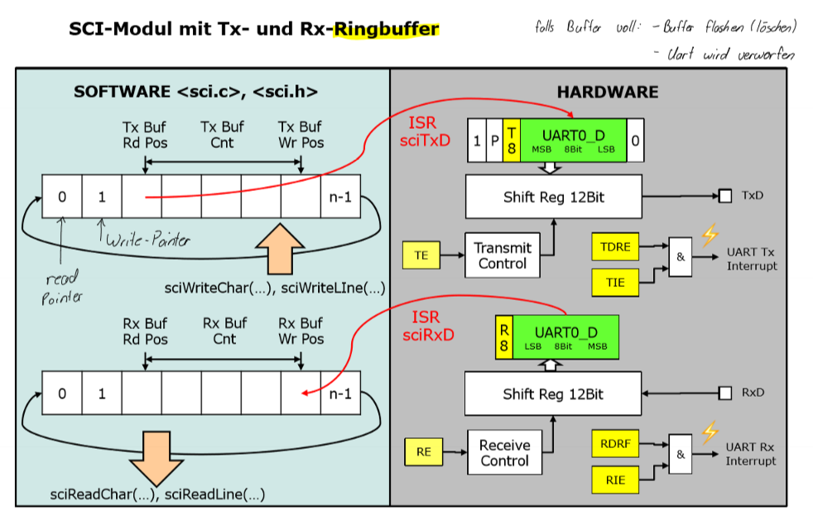

## Kontrollfragen

1. **Wie viele Leitungen benötigt RS-232-Interface zur Datenübertragung?**

Für Senden & Empfangen: **2** (TX, RX) **+ zusätzlich GND**

(TX = transmit , RX = receive)

1. **Warum gibt es bei RS-232 keine Clock-Leitung?**

Da es ein asynchronische Pkt.-zu-Pkt. Übertragung/Interface ist. → jedem Gerät wird Baudrate separat mitgeteilt (Vorteil: Man kann ein Pin/eine Leitung sparen)

1. **Wie viele Datenbyte kann man mit 9600 Baud/s & einem RS-232-Format von 8-No-1 pro Sekunde** **übertragen?**

1 Startbit, 8 Datenbit, kein Paritybit, 1 Stoppbit = 10 Bit für 1 Datenbyte

→ 9600 / 10 = 960 Datenbyte/s

1. **Wie erklärt sich der Faktor 16 bei der Berechnung der Baud-Rate für das UART-Modul?**

Faktor *16 wird benutz, um die Mitte der Bits beim Sampling zu treffen

# Output Compare

## Unterschiedliche MOD

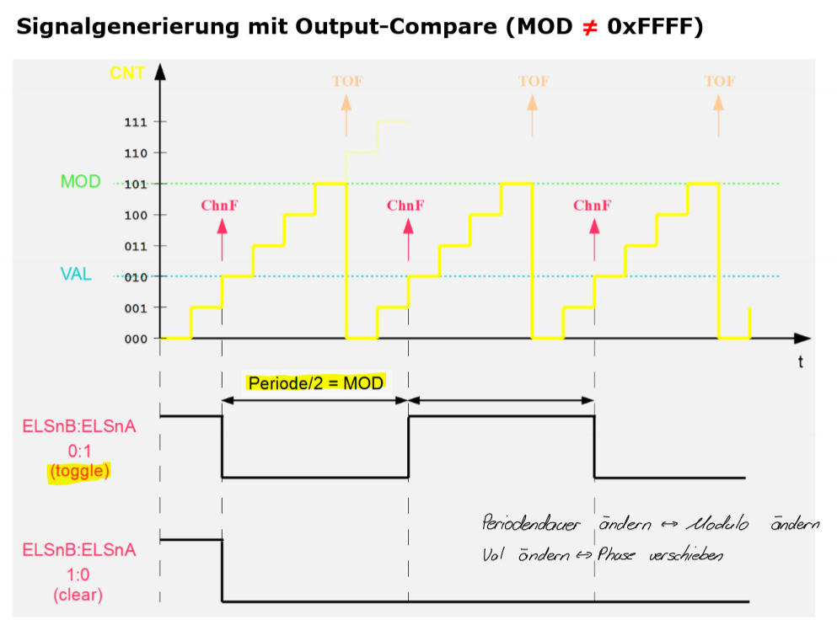

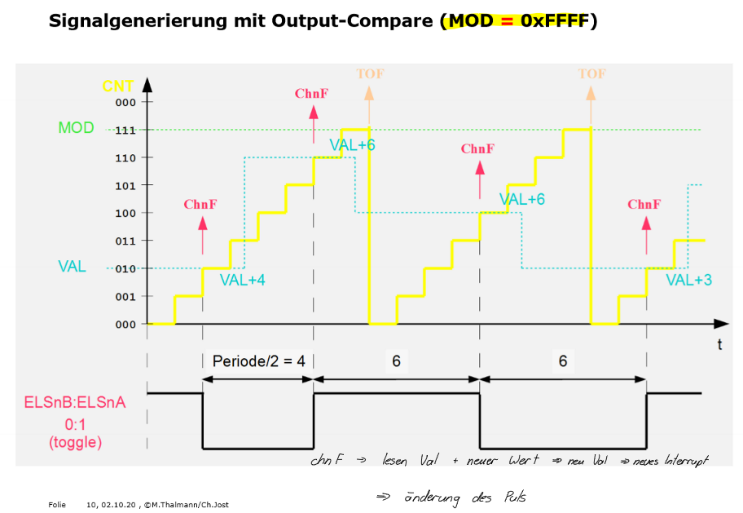

## Programmieren (Rf S. 906)

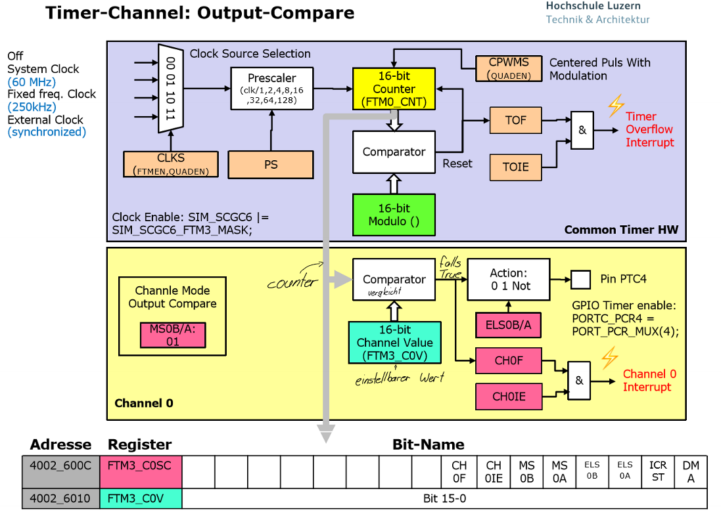

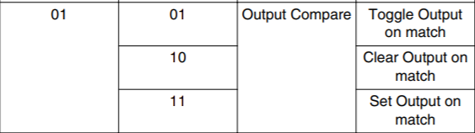

**void** **FTM3CH4_IRQHandler**(**void**)

{

FTM3->CONTROLS[4].CnSC &= ~FTM_CnSC_CHF_MASK; // clear channel flag

FTM3->CONTROLS[4].CnV = FTM3->CNT + 15600; // set new channel value

GPIOC->PTOR |= (1<<8);

}

**void** **main**(**void**)

{

PORTC->PCR[8]=PORT_PCR_MUX(1); // set port muxing to gpio

GPIOC->PDDR |= (1<<8); // set port direction of PTC8 as output

SIM->SCGC6|= SIM_SCGC6_FTM3(1); // set cockgating from FTM3

// Set to "fixed frequency Clock" = 250kHz, set prescaler to 8,

FTM3->SC = FTM_SC_CLKS(2) | FTM_SC_PS(3);

// Implementation Channel mit ->CONTROLS[CH]

FTM3->CONTROLS[4].CnV = 15600; // set Channel Value

// set Channel Mode => Output Compare

FTM3->CONTROLS[4].CnSC = FTM_CnSC_MSA(1) | FTM_CnSC_ELSA(1) | FTM_CnSC_CHIE(1);

NVIC_SetPriority(*FTM3_IRQn*, PRIO_FTM3);

NVIC_EnableIRQ(*FTM3_IRQn*);

// Never leave main

**for** (;;){}

}

## Kontrollfragen

1. **Warum ist es vorteilhaft das Timer-Modul mit einem Modulo-Wert von 0xFFFF bzw. 0x0000 zu** **betreiben?**

→ Damit kann PWM benutzt werden, indem der Wert des Value-Register unterschiedlich erhöht wird

→ Man kann auch unterschiedliche Frequenzen erzeugen, idem der Schritt mit welchem der Wert des Value-Registers verändert wird, grösser oder kleiner gemacht wird.

1. **Wie können mit einem Timer-Channel im Output-Compare (OC) Modus nach einer gewissen Zeit** **ein Interrupt ausgelöst werden, ohne den dazugehörigen Pin zu verändern?**

→ interrupt enable → «*NVIC_EnableIRQ(FTM#_IRQn) »*

(Pin als GPIO konfigurieren oder ELS() Bits auf «not» stellen)

1. **Wie können mit zwei Channels desselben Timers (nur ein 16-Bit Counter vorhanden) zwei** **unterschiedliche Frequenzen generiert werden?**

Indem der Wert der beiden Valueregister mit einer unterschiedlichen Schrittweite erhöht wird → Prescaler & MOD-Wert entsprechend wählen

# Input Capture

## Programmieren (Rf S. 906)

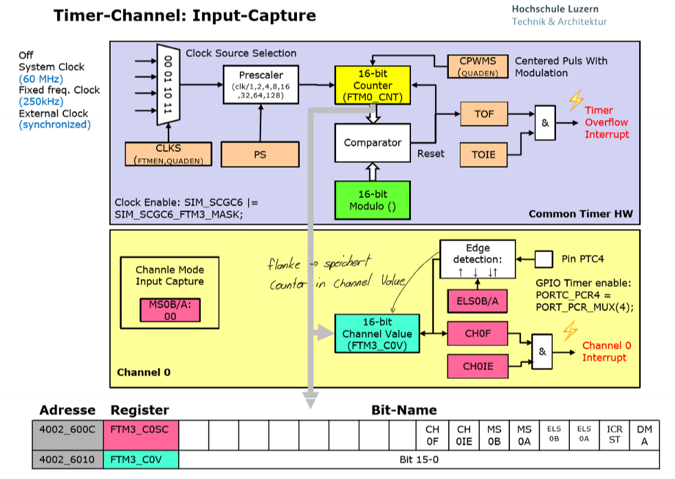

 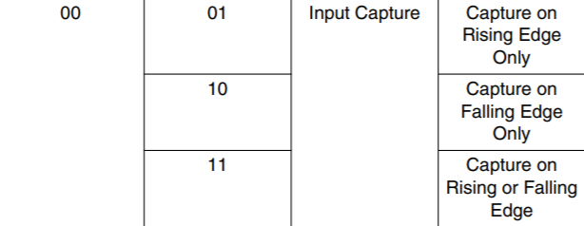

ftm0Init();

**void** **irInit**(**void**)

{

SIM->SCGC6 = SIM_SCGC6_FTM0(1);

/7 Set Channel Mode

FTM0->CONTROLS[5].CnSC = FTM_CnSC_ELSA(1) | FTM_CnSC_ELSB(1) |FTM_CnSC_CHIE(1);

**}**

**void** **FTM0CH5_IRQHandler**(**void**)

{

// static->behält Wert wenn man Funktion verlässt

**static** uint16_t oldTicks = 0;

**static** uint16_t pulse, pause;

OnEnterInfraredISR(); // switch on led for debug purposes

// clear timer channel flag

FTM0->CONTROLS[5].CnSC &= ~FTM_CnSC_CHF_MASK;

// 1. Zeitmessung

uint16_t value = FTM0->CONTROLS[5].CnV;

// Pause

// Pin ist High => rising edge => pulse: --__--

**if**(GPIOD->PDIR & (1<<5)){

// 2. Zeitmessung neue Zeit - alte zeit

pulse = value – oldTicks;

}**else**{ // Pin ist Low => falling edge => pause: __---__

// 3. Zeitmessung

pause = value - oldTicks;

irProcessReceiveStateMachine(pulse, pause);

}

oldTicks = value;

OnExitInfraredISR(); // switch off led for debug purposes

}

## Infrarot Fernbedinung

NEC-Protokoll, Frequenz 30-56kHz. Empfohlene Tastgrad der Trägerfrequenz liegt bei 25 – 33%

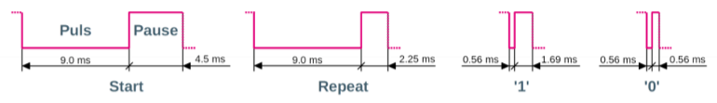

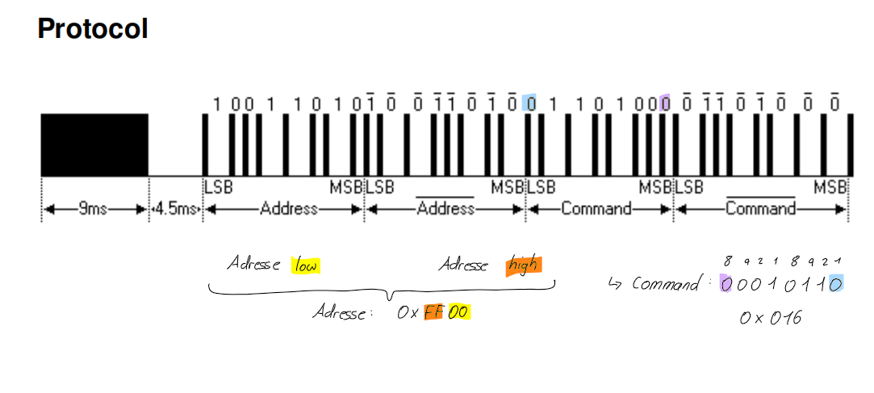

8 Bit Adresse (256) => Adresse + Invertierte Adresse

16 Bit Adresse (65536) => Adresse low + Adresse hight (x hight low)

## Kontrollfragen

1. **Welchen generellen Andwendungsfällen entsprechen die beiden Timer-Betriebsaten Output-Compare (OC) und Input-Capture (IC)?**

OC: Wecker-Modus → z.B. blinken, dimmen   
→ Ch-Interrupt kann generiert werden, wenn Timer-Wert mit Channel-Value (CnV) übereinstimmt

IC: Stoppuhr → z.B. Geschwindigkeit messen (Bsp. Lichtschranke)   
→ Timer startet bei «Edge-Detect»

1. **Funktion des Value-Registers in den Timer-Betriebsarten OC & IC**

OC: (Register wird von SW gesetzt)

→ Wenn das Counter-Register dem Value-Register entspricht, wird ein Interrupt und/oder Pin gesetzt/gelöscht/getoggelt

IC: (Register wird von SW ausgelesen)

Wenn am konfigurierten Pin eine Flanke erkannt wird (Edge-Detect), wird der aktuelle Zählerstatus (zyklusgenau) ins Channel-Value-Register gespeichert (→ Startwert wird festgehalten, so dass schlussendlich verstrichene Zeit bestimmt werden kann)

# PWM (Puls Width Modulation)

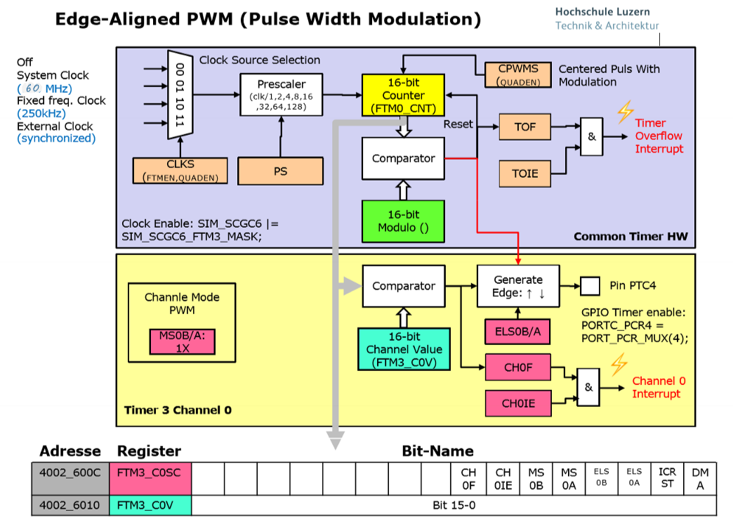

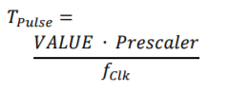

## Edge-Aligned PWM

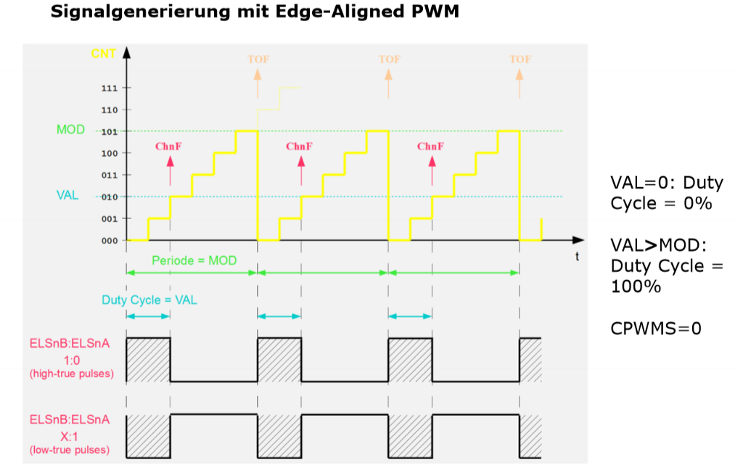



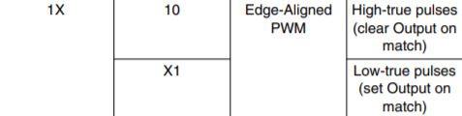

## Center-Aligned PWM



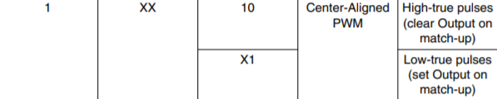

CPWMS = 1 => Timmer zählt hoch und dann wieder runter

.Dadurch wird die Periodendauer verdoppelt und die Frequenz wird kleiner

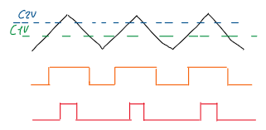

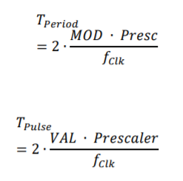

+ Flanken sind nicht alle am selben Ort

+ höhere Periodendauer möglich

- schwieriger zu berechnen

- unübersichtlicher

(- bei generiern von Rechteck-Pulsen können andere Sender/Komponenten in der Nähe gestört werden → CPU wird zum Störsender)

## H-Brücke

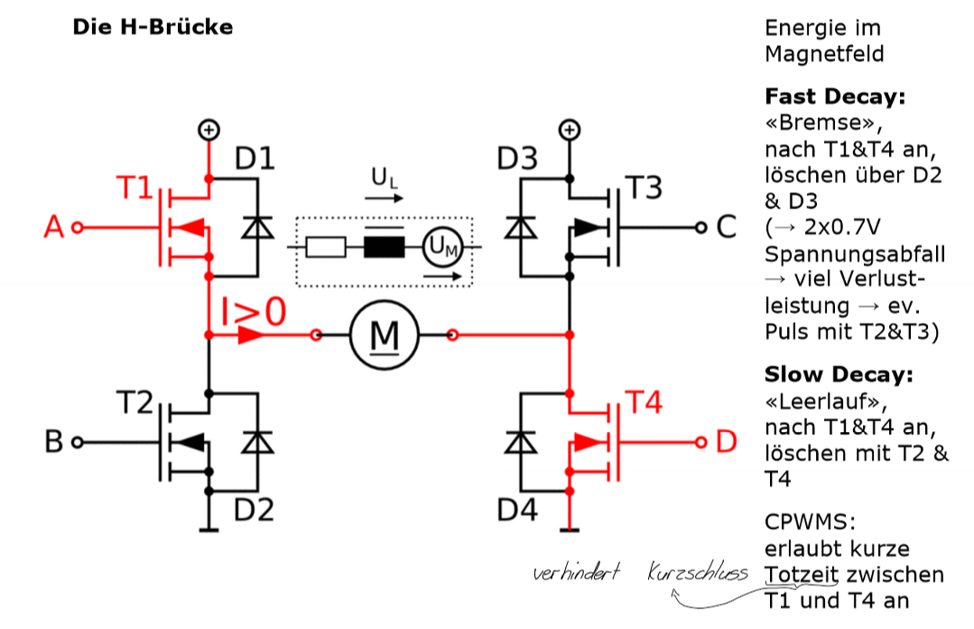

Fast Decay / Slow Decay

## Programmieren (Rf S. 906)

**void** **main**(**void**)

{

// Timmer initialisieren

SIM->SCGC6 |= SIM_SCGC6_FTM3(1);

FTM3->MOD = 4000;

FTM3->SC = FTM_SC_CLKS(1) | FTM_SC_PS(1); //f =+-15kHz

// Pin Muxing

PORTD->PCR[0] = PORT_PCR_MUX(4); // PTD0[4]: FTM3_CH0

PORTD->PCR[1] = PORT_PCR_MUX(1); // PTD1[1]: GPIO

GPIOD->PDDR |= GPIO_PDDR_PDD(1);

GPIOD->PDOR |= GPIO_PDOR_PDO(1);

//Edge Aligned PWM (low-true)

FTM3->CONTROLS[0].CnSC = FTM_CnSC_ELSA(1) | FTM_CnSC_ELSB(0);

// VAL bestimmen

FTM3->CONTROLS[0].CnV = 4000;

// grösser = langsamer, kleiner = schneller

// max= 0 min = 4000

// Never leave main

**for** (;;){}

}

## Kontrollfragen

1. **Wie wird in der Timer-Betriebsart Edge-Aligned PWM Periodendauer und Duty Cycle des** **generierten Signals bestimmt?**

Mit Modulo Wert → Periodendauer

& mit Value Wert → Duty Cycle

$Periodendauer = \frac{\left(MOD+1\right)*prescaler}{f_{clk}}$ $duty cycle=VAL=\frac{T_{pulse}*f_{clk}}{prescaler}$

1. **Warum bietet es sich beim MC-Car an, die PWM-Signale für linken und rechten Motor mit FTM3** **und nicht mit FTM0 zu generieren?**

FTM0 hat nur 2 Channels und nicht 8 (FTM1), auf Grund der tiefen Frequenz wären 6 Channels verloren.

Weil jeweils 2 gleiche Channels des gleichen Timers an 2 unterschiedlichen Pins zur Verfügung stehen → 2x ‘FTM3_CH0’ & 2x ‘FTM3_CH1’

1. **Was muss man für die Generierung eines Signals mit 100% Duty Cycle beachten?**

VAL muss grösser als MOD sein → Channel-Value muss 1 höher als MOD sein (sonst kommt man nicht auf 100%)

1. **Vor-&Nachteile der Betriebsart Center-Aligned PWM**

+ Flanken sind nicht alle am selben Ort

+ höhere Periodendauer möglich

- schwieriger zu berechnen

- unübersichtlicher

(- bei generiern von Rechteck-Pulsen können andere Sender/Komponenten in der Nähe gestört werden → CPU wird zum Störsender)

# I2C (Inter Integrated Circuit) (RF S. 1185 ff.)

* I2C benötigt open drain
* Frequenz immer **kleiner** nehmen, falls nicht einstellbar

## Eigenschaften

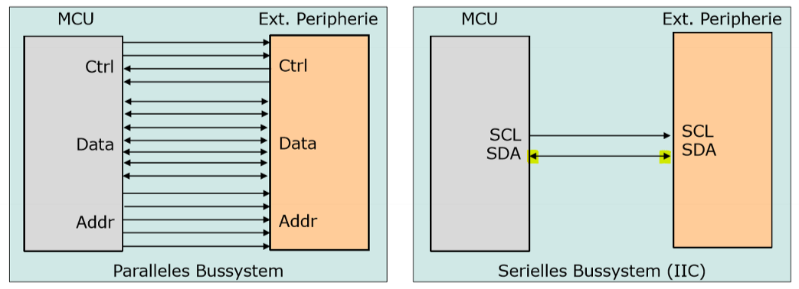

* IIC, TWI oder I2C Bus, Philips 1992-2007
* **2 bidirektionale Leitungen** (Clock: SCL, Daten:SDA), kann nur senden oder nur empfangen zur selben Zeit.
* Taktraten: Standart **100kHz**,

Fast **400 kHz**,

Fast Plus **1MHz**,

High Speed **3.4MHz**

* **Master / Salve-Architektur**, **mehrere Master** sind möglich (Bus Arbiter)
* **Teilnehmerzahl begrenzt** durch Anzahl der **Adressen und Leitungskapazität**
* **Verschiedene schnelle Busteilnehmer** sind möglich (**Clock Stretching**), über SCL

## Treiberstufen

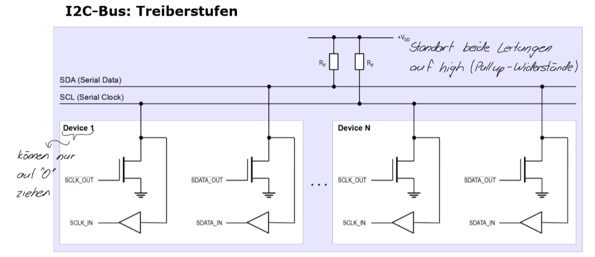

* Alle Busteilnehmer benötigen **Open-Drain Ausgangstufen** (kein aktiver H-Pegel möglich).
* **Externe Pullup-Widerstände** sorgen für H-Pegel (Default-Zustand).
* Alle Busteilnehmer überwachen den aktuellen SCL und SDA

## Bit-Transfer & Start-/Stop-Bedingung

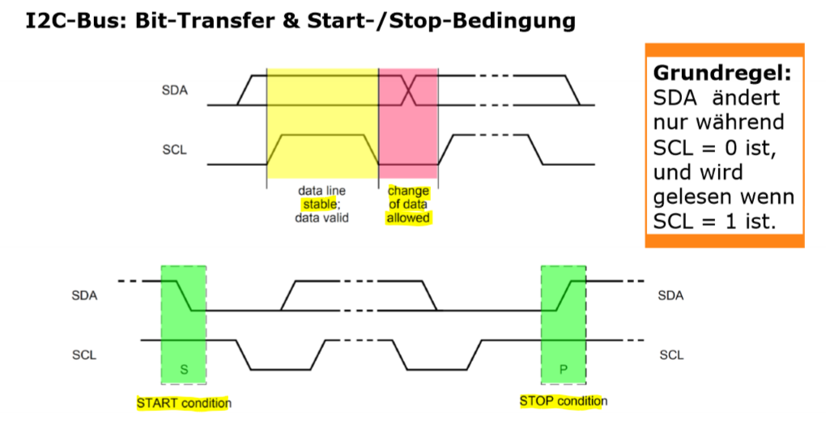

Grundregel: **SDA** **ändert nur** **während SCL = 0** ist, und wird **gelesen**, wenn **SCL=1** ist.

* **Star-/Stop**-Bedingungen werden immer **vom Master generiert** und können durch andere Master und Slaves als **Protokollverletzung** von normalen Datenbits unterschieden werden.
* **Nach** einer **Start**-Bedingung ist der Bus **busy**,

**nach** einer **Stop**-Bedingung wieder **idle**,

## Byte Transfer

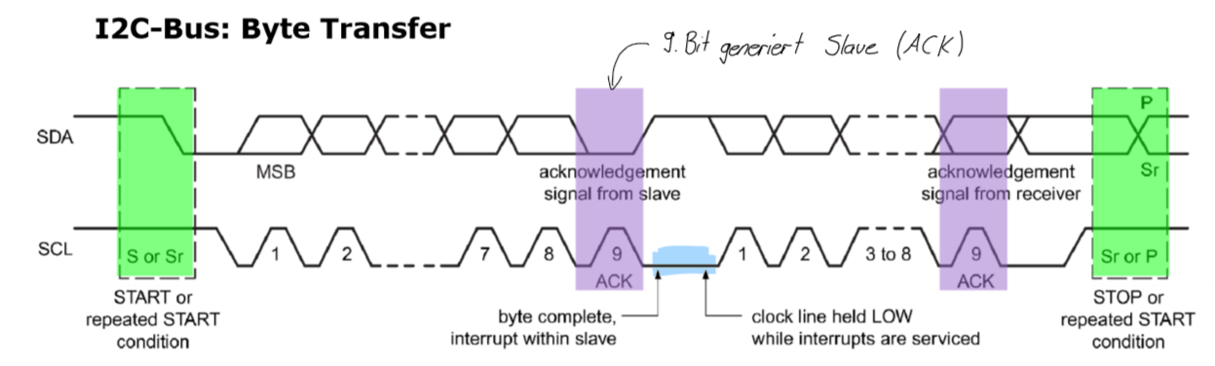

* Die Datenübertragung vom Transmitter zum Receiver erfolgt **Byte-weise** mit **MSB-first.**
* Am Ende jedes Bytes generiert der Receiver ein Acknowledge-Bit. **Ack: SDA = 0 => gut, No-Ack: SDA =1 => nicht gut**. No-Ack beendet einen Transfer vorzeitig
* Ein **Repeated-Start** (Sr) Bedingung kann vom aktiven Master an Stelle einer Stop-Bedingung generiert werden, wenn er den **Bus weiter belegt**.
* Ein Slave kann durch **Clock Stretching** den Master bremsen (siehe Bild).
* **Arbitage unter** gleichzeitig senden **Mastern**: Das erste «falsche» Bit auf dem Bus (0 statt 1, 0 ist dominant) stoppt den 1 sendenden Master.

## Slave Adressierung

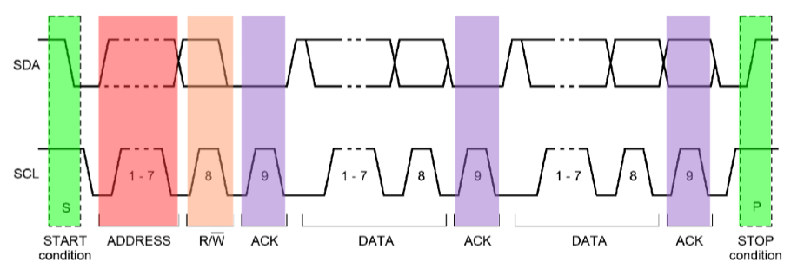

* Im ersten Byte **nach der Start-bedingung** sendet der Master eine **7-Bit Adresse** aus.
* Im **8.Bit** das **R/W** Richtungs-Bit:

R/W = 0 => Write: Master -Transmitter zu Slave-Receiver.

R/W = 1 => Read: Master-Receiver von Slave-Transmitter.

* **9.Bit**: angesprochener Slave muss mit **Ack-Signal** antworten.
* Pepeated-Start erlaubt kombinierte R/W Transfer-Formate

## Programmierung

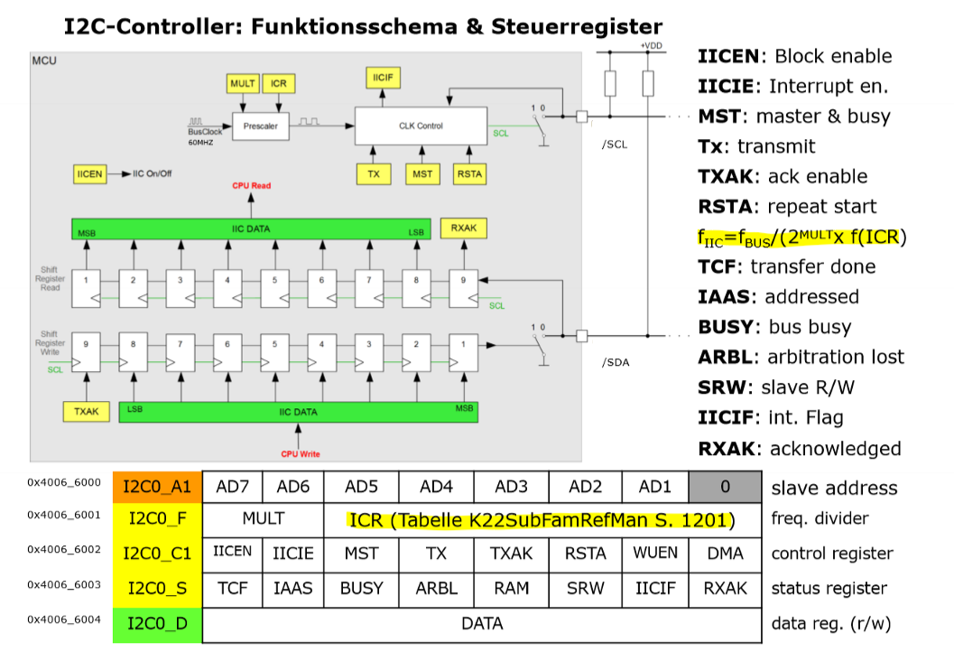

**void** **i2cInit**(**void**)

{

//configure clock gating for i2c bus

SIM->SCGC4 |= SIM_SCGC4_I2C0(1);

// configure MUX for SCL & SDA with open drain enable -> digitaler Output

PORTE->PCR[24] = PORT_PCR_MUX(5) | PORT_PCR_ODE_MASK; //SCL

PORTE->PCR[25] = PORT_PCR_MUX(5) | PORT_PCR_ODE_MASK; //SDA

// configure i2c clock fisc = fbus/(2n * f(ICR),f(ICR) => Rf S.1201

C0->F = I2C_F_MULT(0) | I2C_F_ICR(0x1D); // 60MHz/2^0*160 = 375kHz => MULT=O, ICR=1D

//enable i2c bus

I2C0->C1 =I2C_C1_IICEN(1);

}

* @param [in] adr

* the I2C-Bus address of the device

* @param [in] cmd

* the command byte or register byte to send before

* @param [out] data

* the data to send

* @param [in] length

* the number of bytes to send

*

* @return

* EC_SUCCESS the slave answered with an ACK

* EC_I2C_NAK if the slave answered with a NAK

* EC_I2C_NO_ANSWER no answer from the slave

*/

tError **i2cReadCmdData**(uint8_t adr, uint8_t cmd, uint8_t *data, uint8_t length)

{

tError result;

// send I2C-Address

result = i2cStart(adr, FALSE);

**if** (result != *EC_SUCCESS*) **return** result;

// send command byte

result = i2cSendData(&cmd, 1);

**if** (result != *EC_SUCCESS*) **return** result;

// generate Repeated Start

result = i2cRepeatedStart(adr, TRUE);

**if** (result != *EC_SUCCESS*) **return** result;

// read Data

i2cReceiveData(data, length);

// generate stop condition

i2cStop();

**return** *EC_SUCCESS*;}

* @param [in] adr

* the I2C-Bus address of the device

* @param [in] cmd

* the command byte or register byte to send before

* @param [in] data

* the buffer for the receiving data

* @param [in] length

* the number of bytes to receive

* @return

* EC_SUCCESS the slave answered with an ACK

* EC_I2C_NAK if the slave answered with a NAK

* EC_I2C_NO_ANSWER no answer from the slave

*/

tError **i2cWriteCmdData**(uint8_t adr, uint8_t cmd, uint8_t *data, uint8_t length)

{

tError result;

// send I2C-Address

result = i2cStart(adr, FALSE);

**if** (result != *EC_SUCCESS*) **return** result;

// send command byte

result = i2cSendData(&cmd, 1);

**if** (result != *EC_SUCCESS*) **return** result;

// send data

result = i2cSendData(data, length);

**if** (result != *EC_SUCCESS*) **return** result;

// generate stop condition

i2cStop();

**return** *EC_SUCCESS*;

}

/**

* Generates a start condition on the I2C-Bus

*

* @param [in] adr

* the 7 bit slave address

* @param [in] read

* FALSE => write

* TRUE => read

* @return

* EC_SUCCESS the slave answered with an ACK

* C_I2C_NO_ANSWER no answer from a slave

*/

tError **i2cStart**(uint8_t adr, bool read)

{

adr = (uint8_t)adr << 1; // combine address with r/w bit

adr |= read; // add r/w bit

**while** (I2Cx_S & I2C_S_BUSY_MASK); // wait until i2c bus is idle. Necessary if two transmissions follow one after the other

I2Cx_S |= I2C_S_IICIF_MASK; // clear the interrupt flag

I2Cx_C1 |= I2C_C1_TX_MASK; // change to transmit mode

I2Cx_C1 |= I2C_C1_MST_MASK; // generate the start-condition

I2Cx_D = adr; // send address with r/w bit

**while** (!(I2Cx_S & I2C_S_IICIF_MASK)); // wait for the transfer to complete

I2Cx_S |= I2C_S_IICIF_MASK; // clear the interrupt flag

**if** (I2Cx_S & I2C_S_RXAK_MASK) { // Check if an ACK has been received

I2Cx_C1 &= ~I2C_C1_MST_MASK; // generate Stop-Condition

**return** *EC_I2C_NO_ANSWER*; // NAK => abort

}

**return** *EC_SUCCESS*;

}

/**

* Generates a repeated start condition on the I2C-Bus

*

* @param [in] adr

* the slave address (7bit)

* @param [in] read

* FALSE => write mode

* TRUE => read mode

* @return

* EC_SUCCESS if the slave answered with an ACK

* EC_I2C_NO_ANSWER no answer from a slave

*/

tError **i2cRepeatedStart**(uint8_t adr, bool read)

{

adr = (uint8_t)adr << 1;

adr |= read;

I2Cx_C1 |= I2C_C1_RSTA_MASK; // generate a repeated start condition

I2Cx_D = adr; // sends the address with the read/write bit

**while** (!(I2Cx_S & I2C_S_IICIF_MASK)); // wait for the transfer to complete

I2Cx_S |= I2C_S_IICIF_MASK; // clear the interrupt flag

**if** (I2Cx_S & I2C_S_RXAK_MASK) { // Check if an ACK has been received

I2Cx_C1 &= ~I2C_C1_MST_MASK; // generate Stop-Condition

**return** *EC_I2C_NO_ANSWER*; // NAK => abort

}

**return** *EC_SUCCESS*;

}

/**

* Transmitts a buffer. It is assumed that

* i2cStart() was successful before.

*

* @param [in] buf

* the data to send

* @param [in] length

* the number of bytes to send

*

* @return

* EC_SUCCESS if the slave answered with an ACK

* EC_I2C_NAK if the slave answered with a NAK

*/

tError **i2cSendData**(uint8_t *buf, uint8_t length)

{

uint8_t i;

**for** (i=0; i<length; i++)

{

I2Cx_D = buf[i]; // start the transmission of a databyte

**while** (!(I2Cx_S & I2C_S_IICIF_MASK)); // wait for the transfer to complete

I2Cx_S |= I2C_S_IICIF_MASK; // clear the interrupt flag

**if** (I2Cx_S & I2C_S_RXAK_MASK) { // Check if an ACK has been received

I2Cx_C1 &= ~I2C_C1_MST_MASK; // generate Stop-Condition

**return** *EC_I2C_NAK*; // NAK => abort

}

}

**return** *EC_SUCCESS*;

}

/**

* Reads data from a I2C-Device. It is assumed that

* i2cStart() was successful before.

*

* This function generates a stop condition at the end!

*

* @param [out] buf

* the buffer for the receiving data

* @param [in] length

* the number of bytes to receive

*/

**void** **i2cReceiveData**(uint8_t *buf, uint8_t length)

{

uint8_t i;

I2Cx_C1 &= ~I2C_C1_TX_MASK; // change to receive mode

**if** (length > 1) {

I2Cx_C1 &= ~I2C_C1_TXAK_MASK; // generates ACK's from now on

buf[0] = I2Cx_D; // dummy read to start the transmission and to read the first byte

**while** (!(I2Cx_S & I2C_S_IICIF_MASK)); // wait for the transfer to complete

I2Cx_S |= I2C_S_IICIF_MASK; // clear the interrupt flag

**for** (i=0; i<length-2; i++) { // read the bytes in a loop

buf[i] = I2Cx_D; // read the received byte and start a new transmission...

**while** (!(I2Cx_S & I2C_S_IICIF_MASK)); // wait for the transfer to complete

I2Cx_S |= I2C_S_IICIF_MASK; // clear the interrupt flag

}

I2Cx_C1 |= I2C_C1_TXAK_MASK; // Don't send an ACK after the last byte received to generate a stop condition after

buf[length - 2] = I2Cx_D; // read the received byte and start a new transmission...

**while** (!(I2Cx_S & I2C_S_IICIF_MASK)); // wait for the transfer to complete

I2Cx_S |= I2C_S_IICIF_MASK; // clear the interrupt flag

I2Cx_C1 &= ~I2C_C1_MST_MASK; // generate the stop condition

buf[length-1] = I2Cx_D; // read the last byte

}

**else** {

I2Cx_C1 |= I2C_C1_TXAK_MASK; // Don't send an ACK after the last byte received to generate a stop condition after

buf[0] = I2Cx_D; // dummy read to start the last transmission to read the last byte after

**while** (!(I2Cx_S & I2C_S_IICIF_MASK)); // wait for the transfer to complete

I2Cx_S |= I2C_S_IICIF_MASK; // clear the interrupt flag

I2Cx_C1 &= ~I2C_C1_MST_MASK; // generate Stop-Condition

buf[0] = I2Cx_D; // read last received byte

}

}

/**

* Generates the stop condition

*/

**void** **i2cStop**()

{

I2Cx_C1 &= ~I2C_C1_MST_MASK; // Generate Stop-Condition

I2Cx_S |= I2C_S_IICIF_MASK; // Clear interrupt flag

}

## Vergleich Übertragungsprotokolle

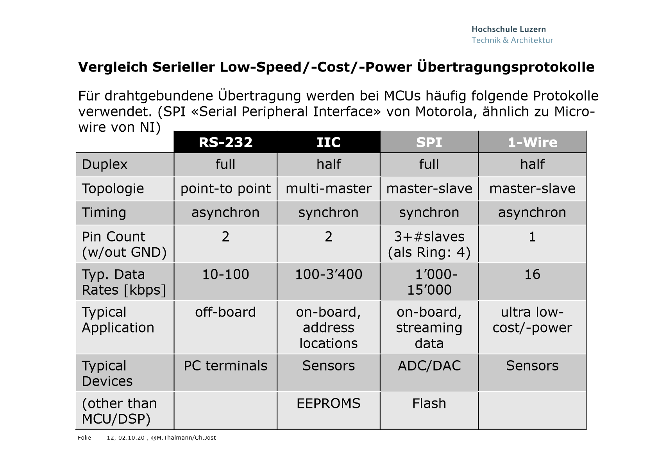

Half Duplex: Übertragung in beide Richtungen aber nicht gleichzeitig

Full Duplex: Übertragung in beide Richtungen Gleichzeitig

Synchron: an ein Taktsignal gebunden

Asynchron: kein Taktsignal

## Kontrollfragen

1. **Wie viele Leiter benötigt der I2C-Bus?**

**2** bidirektionale Leitungen → SDA(Datenleitung), SCL (Clock-Leitung) **+ zusätzlich GND = 3**

1. **Mit welcher Bitrate wird beim I2C-Bus gearbeitet?**

Typisch 100,400,1000,3’400 kbps (data rate)

1. **Welche Treiberstufen benötigen die I2C-Bus Teilnehmer und warum?**

→ Alle Busteilnehmer benötigen Open-Drain Ausgänge (kein aktiver H-Pegel möglich)

→ Externe Pull-Up-Widerstände, welche für H-Pegel sorgen (default Zustand)

Da alle Geräte an derselben Datenleitung hängen, darf ein Low-Signal ein High-Signal nicht überschreiben.

1. **Wie werden Start und Stop einer Übertragung signalisiert?**

Start: SCL=1, SDA=fallende Flanke

Stop: SCL=1, SDA=steigende Flanke

1. **Wann dürfen Daten auf der SDA-Leitung geändert werden?**

Nur wenn SCL=0 (Clock auf 0)

1. **Wie entscheidet sich wer beim I2C-Bus Master und Slave ist?**

→ Datenblatt

→ Falls nur 1 Master: Master hat keine Adresse → Slave hat eine

→ Slave kann nicht selbst aktiv werden (nur mit Interrupts)

→ Master generiert Clock, gibt Richtung vor & Startet/Beendet Datentransfer

→ Empfänger generiert ein ACK = acknowledge als 9.Datenbit (Empfänger ist immer zuerst ein Slave)

1. **Wie entscheidet sich wer beim I2C-Bus Sender und Empfänger ist?**

R/W Richtungs-Bit (read/write Bit)

1. **Wozu wird beim I2C-Bus die «Repeated-Start» Bedingung verwendet?**

Mit Repeated-Start ist das Kombinieren von Read/Write Transfers möglich (Leitung muss dazwischen nicht freigegeben werden) → anstelle einer Stop-Bedingung kann vom aktiven Master eine Repeated-Start Bedingung (Sr) generiert werden, wenn er den Bus weiter belegt

# ADC

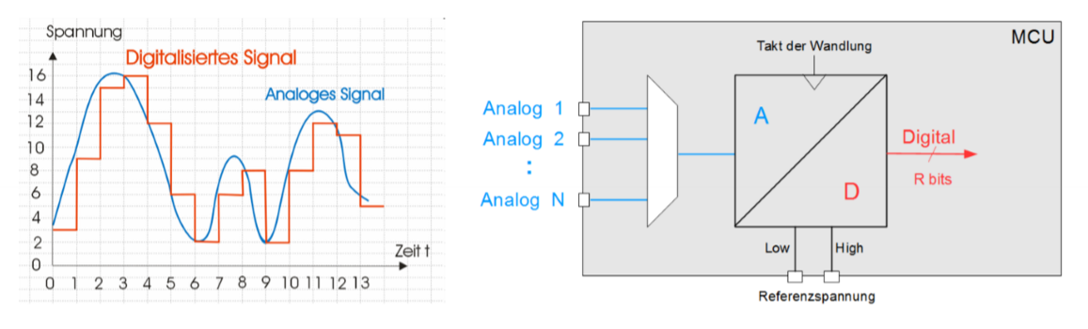

Vorteile:

+ benötigt wenig Speicherplatz

+ keine Störsignale => unelnlich kopierbar

MK 22FN512:

2* 16-bit ADC mit je 24 Eingangskanäle

## Sukzessive Approximation

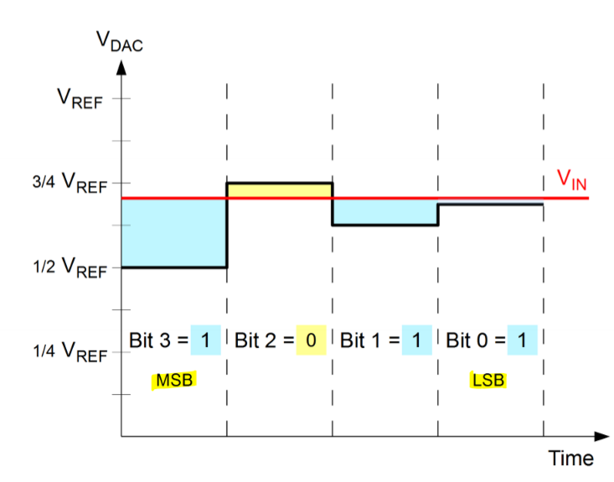

* **Im A/D-Wandler** ist **ein D/A-Wandler** integriert, welcher nacheinander verschiedene Vergleichsspannungen bildet.
* Beim MSB beginnend, nähert sich der Wert des generierten Digitalwortes schrittweise der Eingangsspannung an.
* Je **mehr Bits** **desto genauer** wird die Näherung
* Während der Wandlung wird die Eingangsspannung konstant gehalten (**Sample & Hold**)

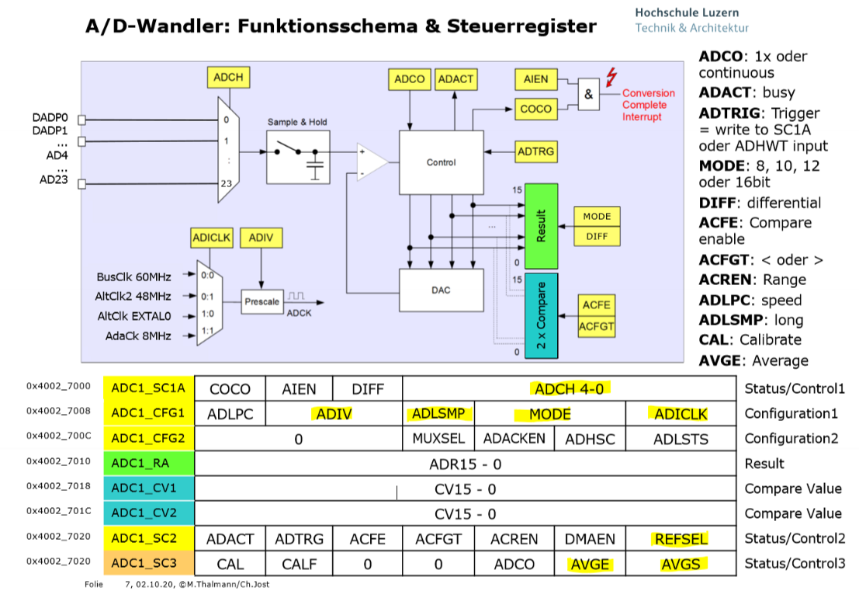

$$ADIC=\frac{ADICLK}{ADIV}$$

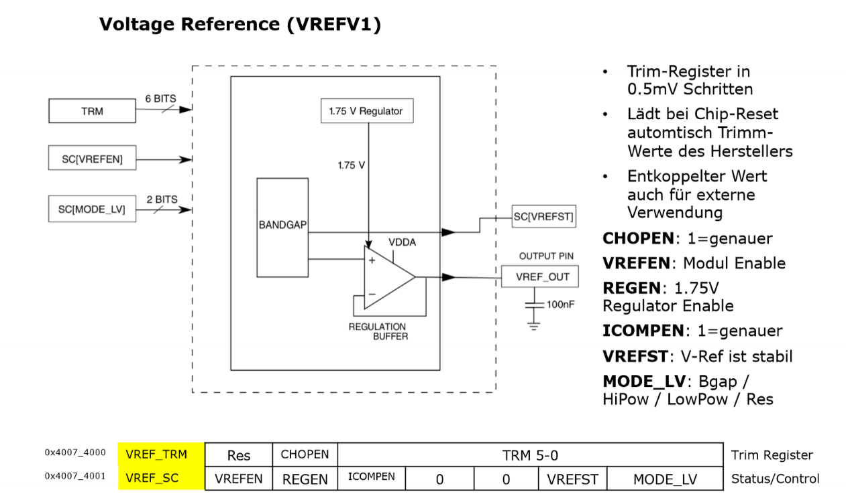

## Programmierung (Rf S. 769ff.)

**void** **adcInit**(**void**)

{

uint16_t calib;

// init voltage reference module

SIM->SCGC4 |= SIM_SCGC4_VREF_MASK; // clock gating

VREF->TRM |= VREF_TRM_CHOPEN(1); // Chop oscillator enable

VREF->SC = VREF_SC_VREFEN(1) // internal voltage reference enable

| VREF_SC_ICOMPEN(1)// second order curvature compensation enable

| VREF_SC_MODE_LV(1); // buffer mode: high power

utilWaitUs(1); // Wait >300ns

VREF->SC |= VREF_SC_REGEN(1); // 1.75V regulator enable

utilWaitUs(35000); // Wait 35ms

// init adc

// configure clock gating

SIM->SCGC6 |= SIM_SCGC6_ADC1(1);

// configure adc as follows:

// set the ADIC to 7.5 MHz using the busClock,ADCI = ADICLK/ADIV

// and configure 16 bit conversion with long sample time

ADC1->CFG1 |= ADC_CFG1_ADICLK(0) | ADC_CFG1_ADIV(3)

|ADC_CFG1_MODE(3) | ADC_CFG1_ADLSMP(1);

// select the alternate reference source (VREF)

ADC1->SC2 |= ADC_SC2_REFSEL(1);

// configure hardware average of 32 samples(RF S.779ff.)

// samples=> Anzahl Konvertierungen für Durchschnittsergebnis

ADC1->SC3 |= ADC_SC3_AVGE_MASK | ADC_SC3_AVGS(3);

// adc calibration

ADC1->SC3 |= ADC_SC3_CAL(1); // Start calibration

**while** (!(ADC1->SC1[0] & ADC_SC1_COCO_MASK)){} // wait until calibration has been finished

// set calib data

calib = ADC1->CLP0 + ADC1->CLP1 + ADC1->CLP2 + ADC1->CLP3 + ADC1->CLP4 + ADC1->CLPS;

calib = calib / 2;

calib = calib | 0x8000;

ADC1->PG = calib;

calib = ADC1->CLM0 + ADC1->CLM1 + ADC1->CLM2 + ADC1->CLM3 + ADC1->CLM4 + ADC1->CLMS;

calib = calib / 2;

calib = calib | 0x8000;

ADC1->MG = calib;

}

uint16_t **adcGet16BitValue**(uint8_t channel)

{

// 1. start a conversion

//ADC1_SC1A [0]=>Register immer ins 0

ADC1->SC1[0] = ADC_SC1_ADCH(channel);

// 2. wait until conversion has been finished

**while**(!(ADC1->SC1[0] & ADC_SC1_COCO_MASK));

// 3. return the result.

**return** ADC1->R[0];

}

# PID-Regler

